Міністерство освіти і науки України
Національний університет «Львівська політехніка»
Кафедра систем штучного інтелекту


Звіт
про виконання лабораторних та практичних робіт блоку № 3
На тему: «Цикли. Вкладені Цикли. Завершення виконання циклів. Функції. Рекурсія. Вбудовані функції. Одновимірні масиви.»
з дисципліни: «Основи програмування»
до:
Лабораторної роботи № 2
Лабораторної роботи № 3
Практичних робіт до блоку № 3

Виконав:
Студент групи ШІ-13
Стражець Ілля В’ячеславович

Тема роботи:
“Цикли. Вкладені Цикли. Завершення виконання циклів. Функції. Рекурсія. Вбудовані функції. Одновимірні масиви.”

Мета роботи:
Набути практичних навичок використання циклів for, while, do while, вкладених циклів та операторів break і continue; навчитися створювати й обробляти одновимірні масиви, виконувати пошук і сортування їхніх елементів; закріпити навички розроблення функцій із передаванням параметрів за значенням і посиланням, використання параметрів за замовчуванням, рекурсії та стандартних математичних функцій мови C++.

Теоретичні відомості:
- Теоретичні відомості з переліком важливих тем
- Тема №1: Цикли та керування їх виконанням: for, while, do while, вкладені цикли, оператори break і continue.
- Тема №2: Одновимірні масиви: оголошення, ініціалізація, обхід, пошук і сортування елементів.
- Тема №3: Функції: оголошення, визначення, повернення значень, передавання параметрів за значенням і посиланням, параметри за замовчуванням та передавання масивів.
- Тема №4: Область видимості та час життя змінних: static і extern.
- Тема №5: Рекурсія: створення та використання рекурсивних функцій.
- Тема №6: Стандартні функції C++: використання математичних функцій в обчисленнях.

- Індивідуальний план опрацювання теорії:
- Тема №1: Цикли та керування їх виконанням: for, while, do while, вкладені цикли, оператори break і continue.
  - Джерела Інформації:
    - Розділ №5. Порядок виконання коду в програмі. Цикли і розгалуження в С++
    - Інтерактивна розгортка 3 епіку
    - Практичні заняття
    - Лекції О. Пшеничного
  - Що опрацьовано:
    - Ознайомився із синтаксисом і принципами роботи циклів for, while та do while, їхніми відмінностями й умовами завершення. Для вивчення теорії використав розділ №5 сайту acode.com.ua та інтерактивну розгортку 3 епіку, оскільки вони містять пояснення й приклади застосування циклів.
    - Опрацював вкладені цикли та використання операторів break і continue. На практичних заняттях закріпив їх застосування для обходу й сортування масивів, пропуску окремих елементів і дострокового завершення циклу.
  - Статус: Ознайомлений
  - Початок опрацювання теми:12.10.26
  - Звершення опрацювання теми: 20.10.26

- Тема №2: Одновимірні масиви: оголошення, ініціалізація, обхід, пошук і сортування елементів.
  - Джерела Інформації:
    - Інтерактивна розгортка 3 епіку
    - Уроки 77-79
    - Практичні заняття
    - Лекції О. Пшеничного
  - Що опрацьовано:
    - Ознайомився з оголошенням та ініціалізацією одновимірних масивів, індексацією елементів і їх обходом за допомогою циклів.
    - Закріпив пошук мінімального й максимального елементів, обчислення суми та сортування масиву бульбашкою. Під час виконання практичного завдання навчився створювати й сортувати копію масиву, зберігаючи початкові дані незмінними.
  - Статус: Ознайомлений
  - Початок опрацювання теми: 12.10.26
  - Звершення опрацювання теми: 20.10.26

- Тема №3: Функції: оголошення, визначення, повернення значень, передавання параметрів за значенням і посиланням, параметри за замовчуванням та передавання масивів.
  - Джерела Інформації:
    - Уроки 102-114
    - Розгортка до 3 епіку
    - Практичні заняття
    - Лекції О. Пшеничного
  - Що опрацьовано:
    - Опрацював оголошення, визначення та виклик функцій, використання параметрів і повернення результату через return.
    - Розібрав відмінності між передаванням параметрів за значенням і за посиланням, передавання масивів та параметри за замовчуванням. У практичному завданні розділив операції меню на окремі функції, використав посилання для отримання мінімуму й максимуму та параметр за замовчуванням для денного ліміту.
  - Статус: Ознайомлений
  - Початок опрацювання теми: 12.10.26
  - Звершення опрацювання теми: 20.10.26

- Тема №4: Область видимості та час життя змінних: static і extern
  - Джерела Інформації:
    - Уроки 50-59
    - Розгортка до 3 епіку
    - Практичні заняття
    - Лекції О. Пшеничного
  - Що опрацьовано:
    - Ознайомився з локальними й глобальними змінними, їхньою областю видимості та часом існування.
    - Розглянув призначення static та extern. З’ясував, що локальна змінна зі static зберігає значення між викликами функції, а extern дозволяє оголосити змінну, визначену в іншому місці програми.
  - Статус: Ознайомлений
  - Початок опрацювання теми: 12.10.26
  - Звершення опрацювання теми: 20.10.26
- Тема №5: Рекурсія: створення та використання рекурсивних функцій.
  - Джерела Інформації:
    - Урок 113
    - Розгортка до 3 епіку
    - Практичні заняття
  - Що опрацьовано:
    - Ознайомився з принципом рекурсії, за якого функція викликає сама себе, та необхідністю базової умови завершення.
    - У практичному завданні опрацював рекурсивне обчислення суми витрат без циклів. Розібрав, як функція додає поточний елемент до суми наступних і завершує виклики після досягнення кінця масиву.
  - Статус: Ознайомлений
  - Початок опрацювання теми: 12.10.26
  - Звершення опрацювання теми: 20.10.26

- Тема №6: Стандартні функції C++: використання математичних функцій в обчисленнях.
  - Джерела Інформації:
    - Розгортка до 3 епіку
    - Практичні заняття
    - Урок №101. Алгоритми в Стандартній бібліотеці С++
  - Що опрацьовано:
    - Ознайомився з використанням математичних функцій бібліотеки <cmath>, їхніми аргументами та результатами. Теоретично ознайомився з функціями бібліотеки <algorithm>.
    - Закріпив використання round() для округлення грошових сум, floor() для перевірки цілого значення та fabs() для обчислення модуля перевитрати. У лабораторній роботі використав cos(), sin() і acos() для обчислення значень математичних виразів.
  - Статус: Ознайомлений
  - Початок опрацювання теми: 12.10.26
  - Звершення опрацювання теми: 20.10.26

Виконання роботи:

1. Опрацювання завдання та вимог до програм та середовища:
Завдання №1 Theory Education Activities
- Деталі завдання: Опрацювати теоретичний матеріал за темою епіку, закріпити теорію на практиці, за допомогою виконання задач.

Завдання №2 Requirements management (understand tasks) and design activities (draw flow diagram and estimate tasks 3-7)
- Деталі завдання: Зрозуміти поставлене завдання, оцінити час, потрібний на виконання кожного завдання, за потреби зробити блок-схему до завдання.

Завдання №3 Lab# programming: Lab 2
- Варіант завдання: 11
- Деталі завдання:
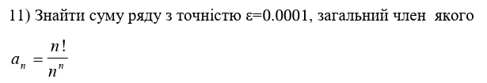
Рис 1. Умова завдання Lab 2

Завдання №4 Lab# programming: Lab 3
- Варіант завдання: 18
- Деталі завдання:
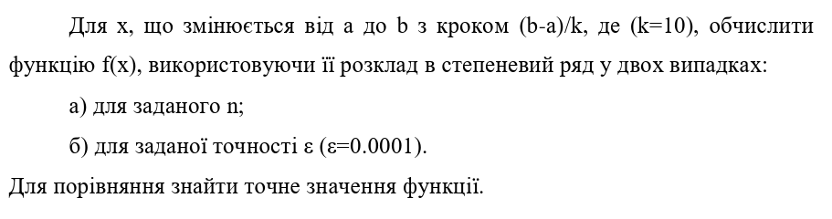
Рис 2. Умова завдання Lab 3

Рис 3. Умова завдання Lab 3

- Важливі деталі для врахування в імплементації програми:
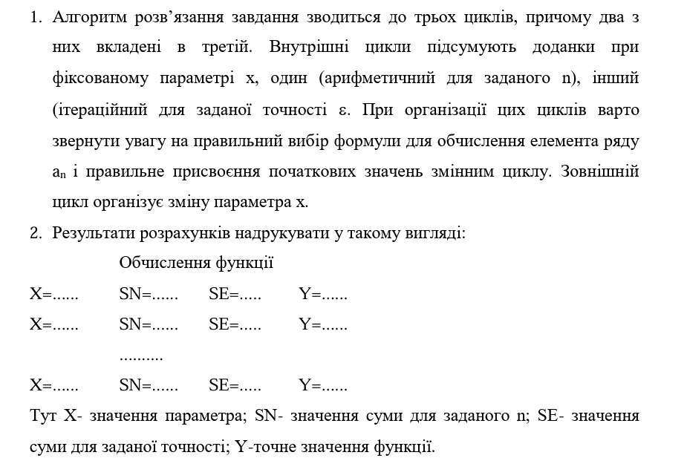
Рис 4. Умова завдання Lab 3

Завдання №5 Practice# programming: Class Practice Task (“Аналізатор місячного бюджету”)
- Деталі завдання: Ви пишете програму обліку особистих витрат. Користувач задає бюджет на місяць і вводить суму витрат за кожен день.Далі програма аналізує ці дані через меню: показує статистику, знаходить найдорожчі дні й перевіряє, чи вистачає бюджету. Дні без покупок теж бувають. У різних обчисленнях вони враховуються по-різному.

- Важливі деталі для врахування в імплементації програми:
for: вивести список витрат по днях, обходячи масив.
while: накопичувати витрати день за днем, доки не буде вичерпано бюджет.
break: зупинити цей цикл одразу на дні, коли бюджет вичерпано, а не після перебору всіх днів.
do while: після кожної операції повертати користувача в меню і працювати, доки він не вибере вихід.
continue: пропускати дні без покупок при обчисленні середніх витрат.
Вкладені цикли: самостійно відсортувати копію масиву для трьох найдорожчих днів, без готових функцій сортування.
Функції: кожен пункт меню окремою функцією. Одна з них повертає мінімум і максимум через параметри-посилання, інша має параметр за замовчуванням (денний ліміт 1000 грн). Для модуля перевитрати взяти вбудовану математичну функцію.
Рекурсія: сумарні витрати обчислити рекурсивною функцією, без циклу.
goto: якщо користувач вводить неправильний пункт меню або нечислові символи, перенаправити його назад до головного меню через goto. Зациклення не повинно бути.
Валідація: перевіряти всі вхідні дані, правила визначити самостійно на основі попередній задач.

Завдання №6 Practice# programming: Self Practice Task 1 (“Перехід дороги”)
- Деталі завдання:
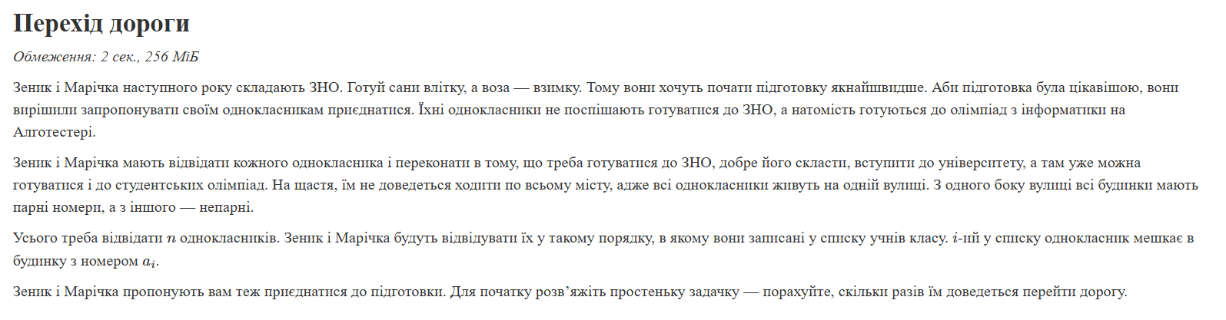
Рис 5. Умова завдання Перехід дороги

- Важливі деталі для врахування в імплементації програми:
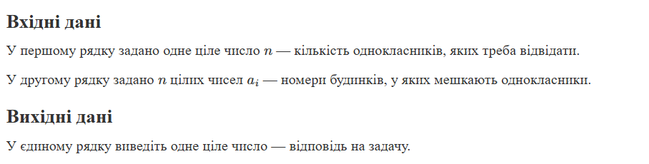
Рис 5.1 Деталі для урахування в задачі Перехід дороги

Завдання №7 Practice# programming: Self Practice Task 2 (“Найбільша пара”)
- Деталі завдання:
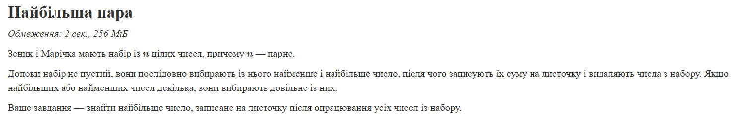
Рис 6. Умова завдання Найбільша пара

- Важливі деталі для врахування в імплементації програми:
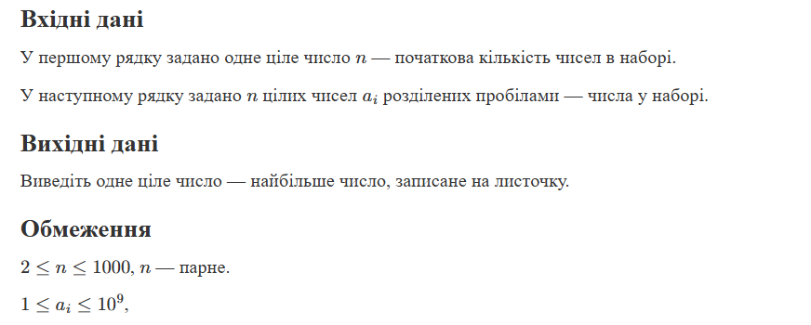
Рис 6.1. Деталі для урахування в задачі Найбільша пара

Завдання №8 Practice# programming: Self Practice Task 3 (“Нечесний розподіл”)
- Деталі завдання:
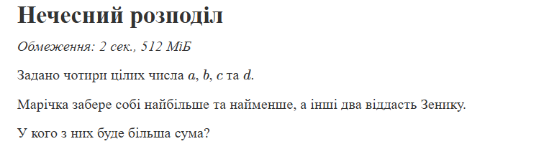
Рис 7. Умова завдання Нечесний розподіл

- Важливі деталі для врахування в імплементації програми:
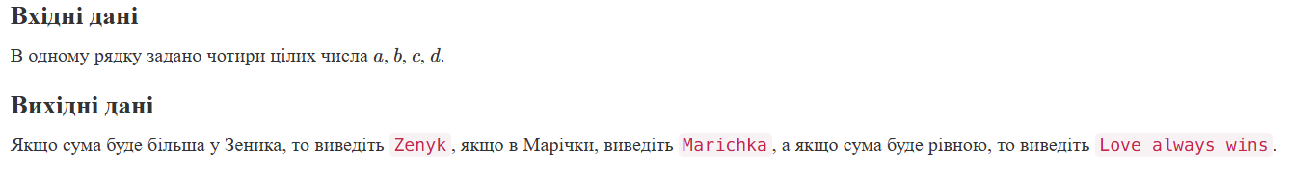
Рис 7.1. Деталі для урахування в задачі Нечесний розподіл

Завдання №9 Result Documentation Report and Outcomes Placement Activities (Docs and Programs on GitHub)
- Деталі завдання: Оформити звіт про виконання лабораторної роботи, додати результати виконаних завдань, блок-схему, програмний код, приклади роботи програми та сформулювати висновок.

Завдання №10 Results Evaluation and Release
- Деталі завдання: Створити окрему гілку для епіку, виконати коміт і push, оформити Pull Request за встановленими вимогами та додати учасників команди для Code Review.

2. Дизайн та планована оцінка часу виконання завдань:
Програма №1 Lab# programming: Lab 2
- Блок-схема: -
- Планований час на реалізацію: 1 година
- Важливі деталі для врахування в імплементації: При визначенні суми членів ряду варто використовувати рекурентну формулу для отримання наступного члена ряду.
При складанні програми вважати, що точність досягнута, якщо а_n<ε
Програма №2 Lab# programming: Lab 3
- Блок-схема: -
- Планований час на реалізацію: 1 година
- Важливі деталі для врахування в імплементації: Алгоритм розв’язання завдання зводиться до трьох циклів, причому два з них вкладені в третій. Внутрішні цикли підсумують доданки при фіксованому параметрі x, один (арифметичний для заданого n), інший (ітераційний для заданої точності ε. При організації цих циклів варто звернути увагу на правильний вибір формули для обчислення елемента ряду a_n і правильне присвоєння початкових значень змінним циклу. Зовнішній цикл організує зміну параметра х.
Програма №3 Practice# programming: Class Practice Task (“Аналізатор місячного бюджету”)
- Блок-схема:
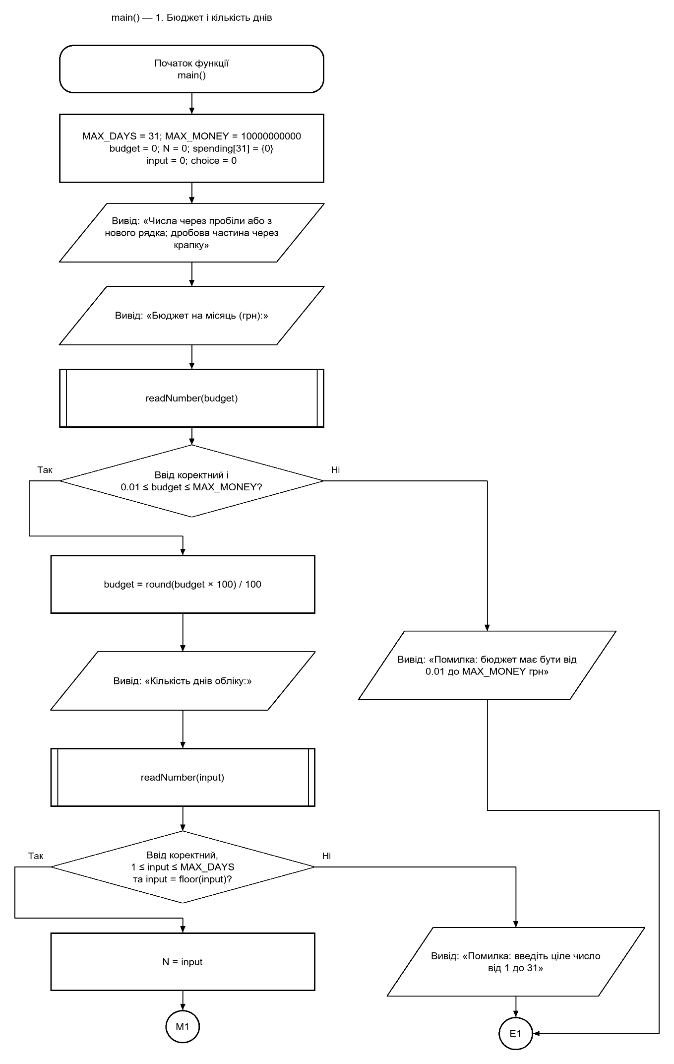
Рис 8. Блок-схема main() 1 частина

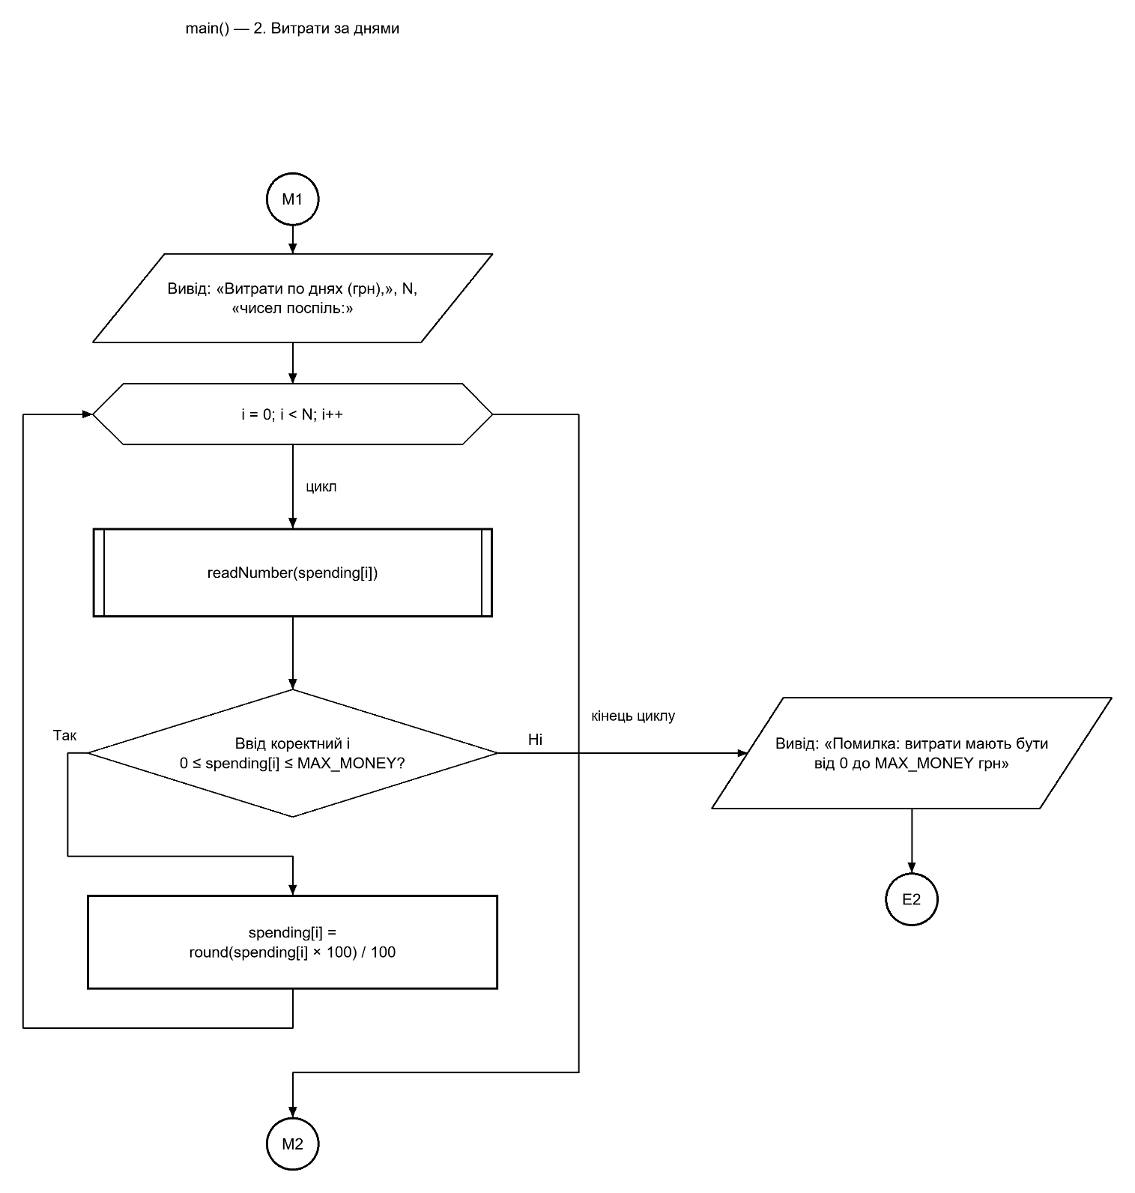
Рис 8.1 Блок-схема main() 2 частина
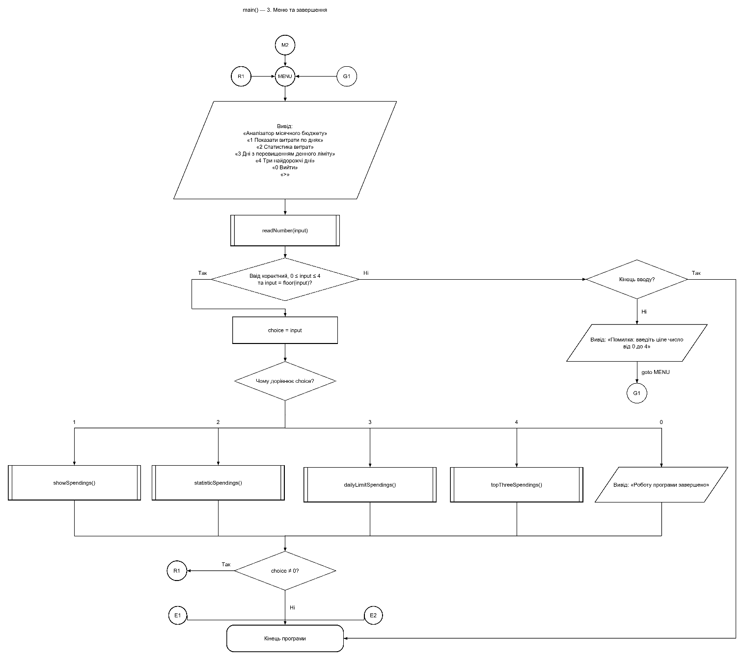
Рис 8.2 Блок-схема main() 3 частина
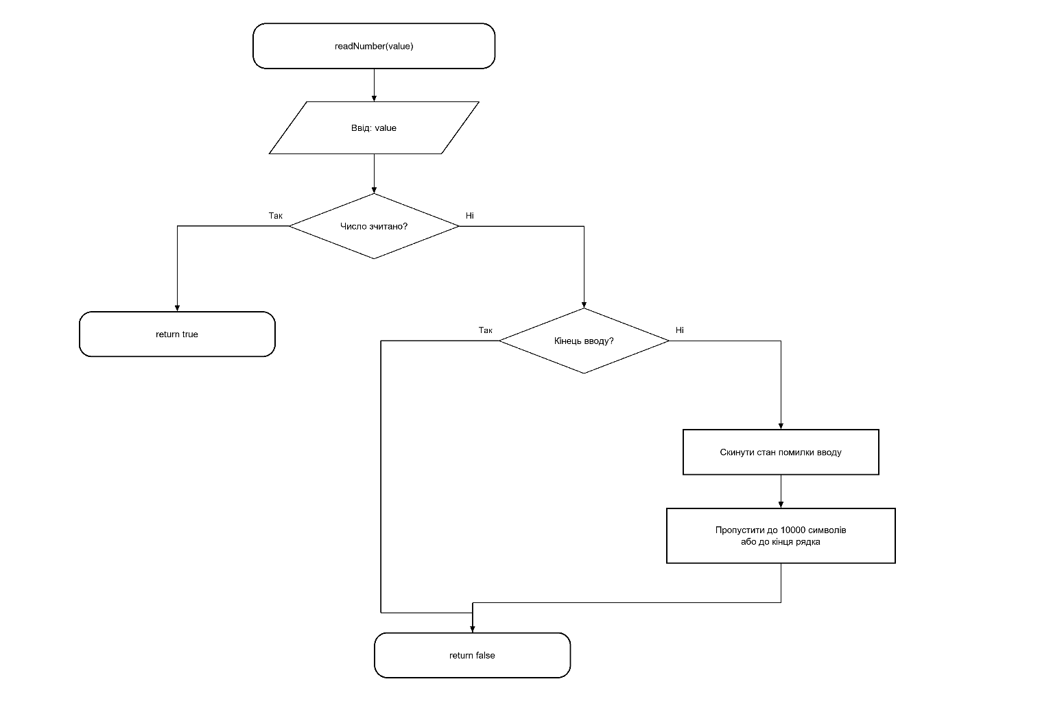
Рис 9. Блок-схема readNumber(value)
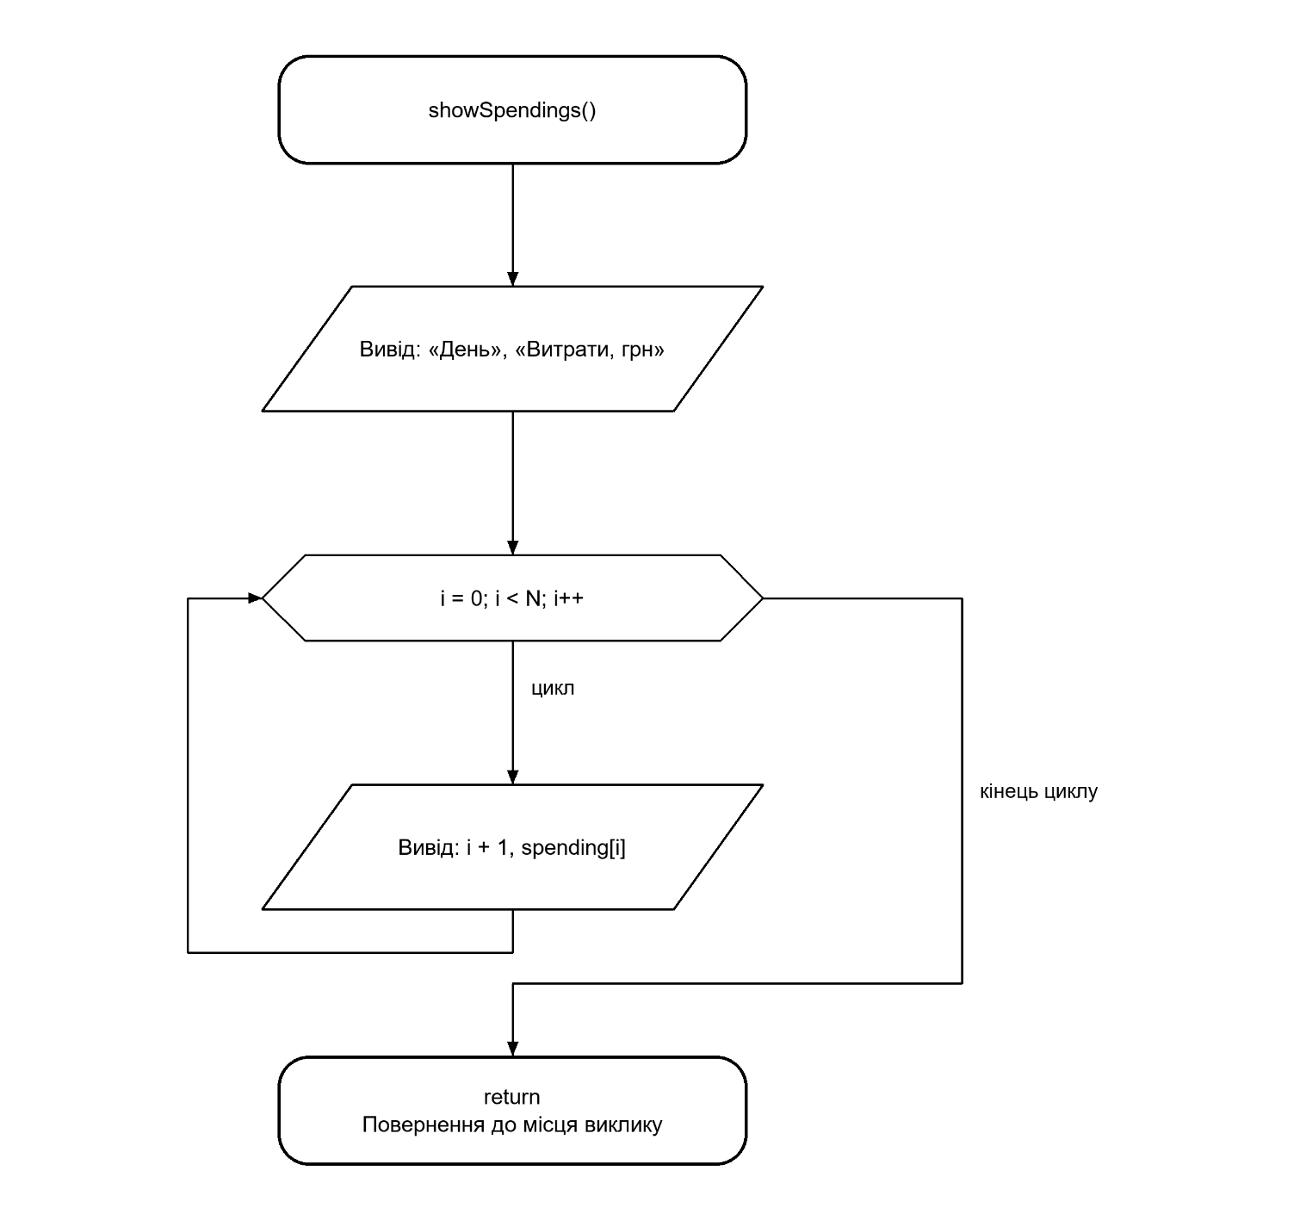
Рис 10. Блок-схема showSpendings()
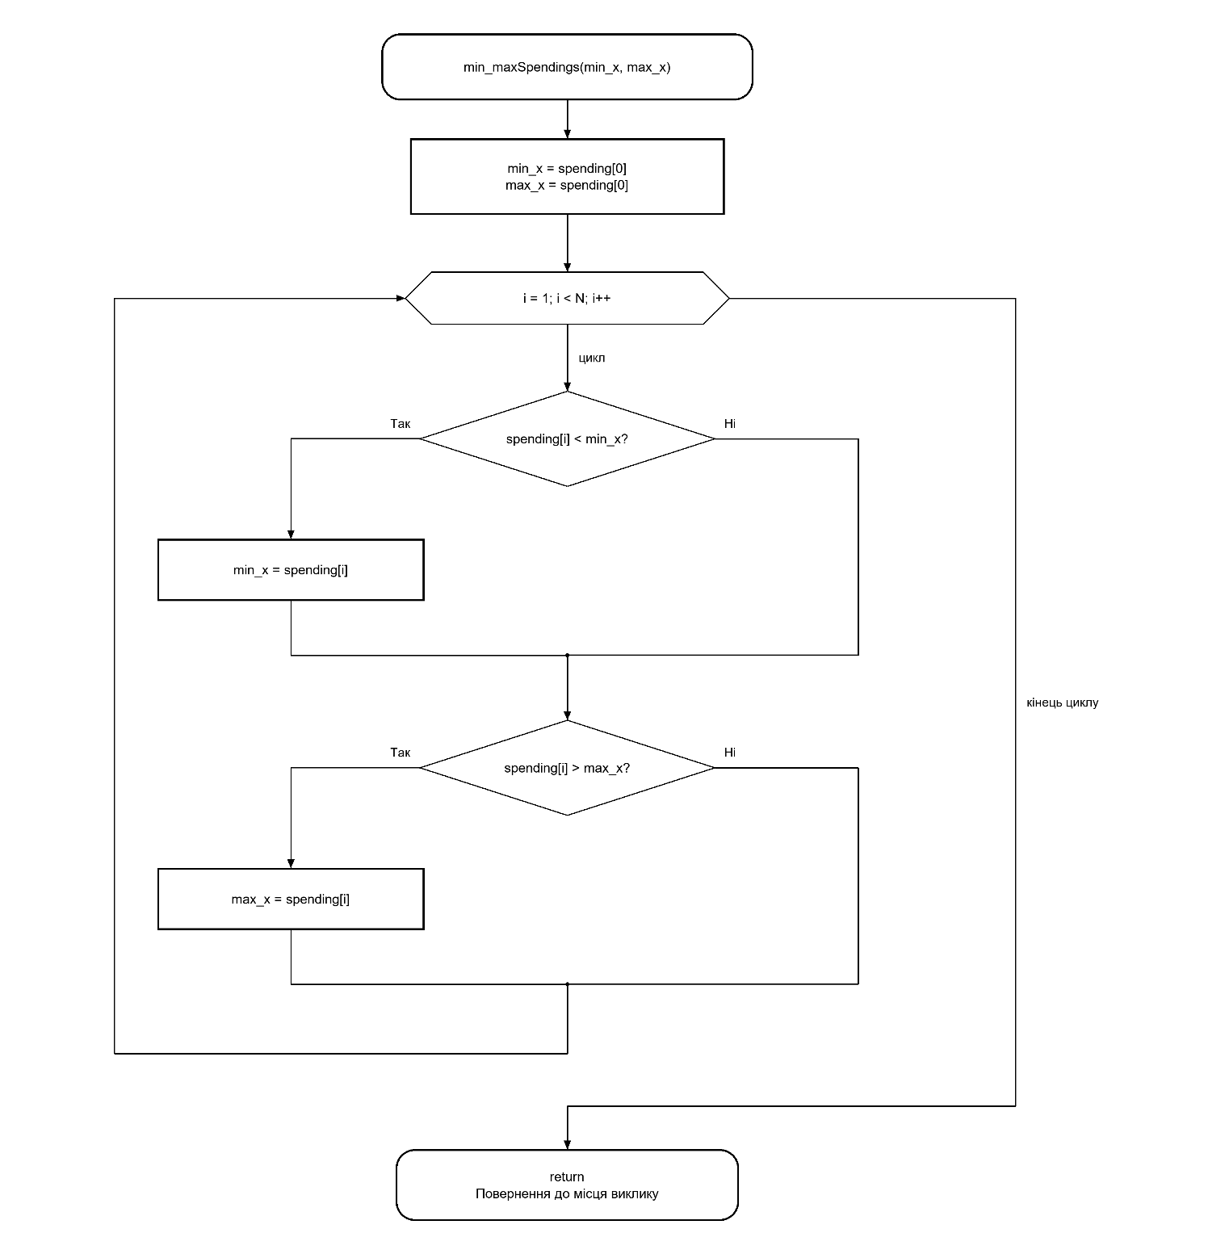
Рис 11. Блок-схема min_maxSpendings(min_x, max_x)
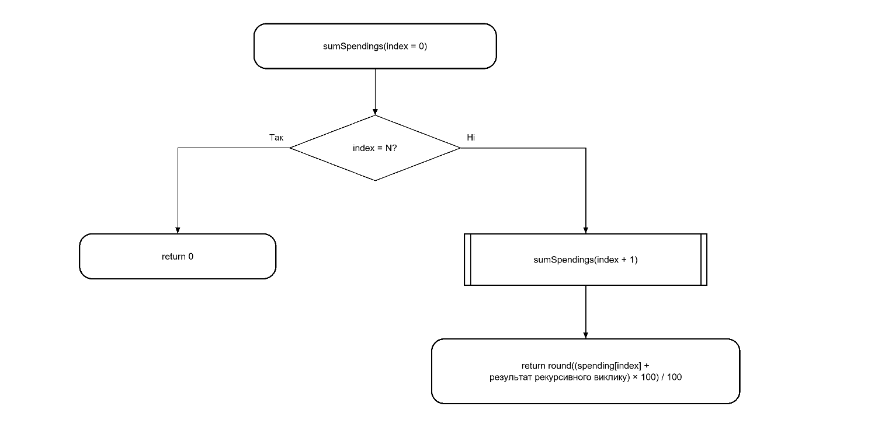
Рис 12. Блок-схема sumSpendings(index=0)
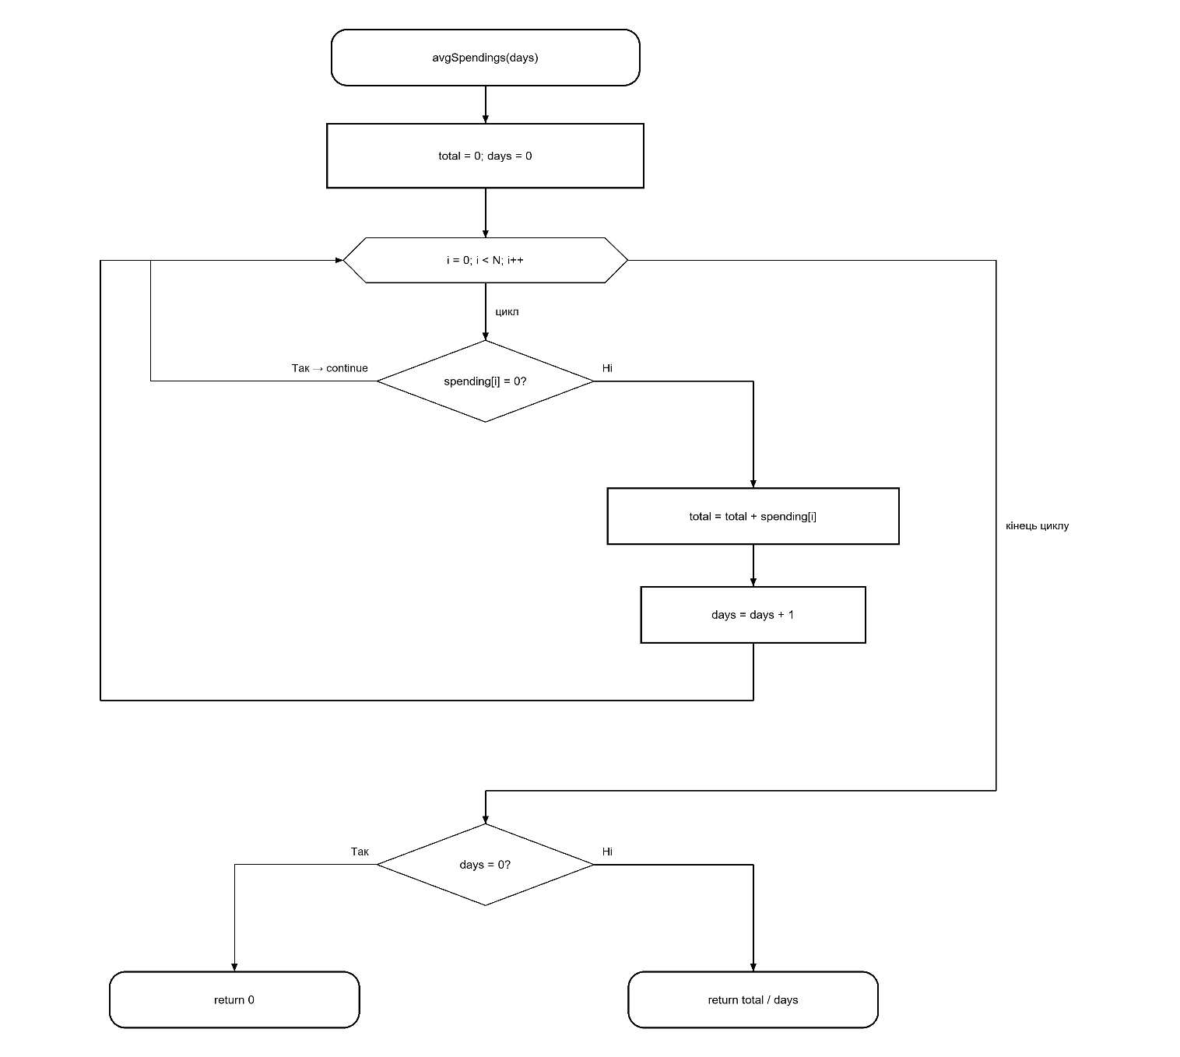
Рис 13. Блок-схема avgSpendings(days)
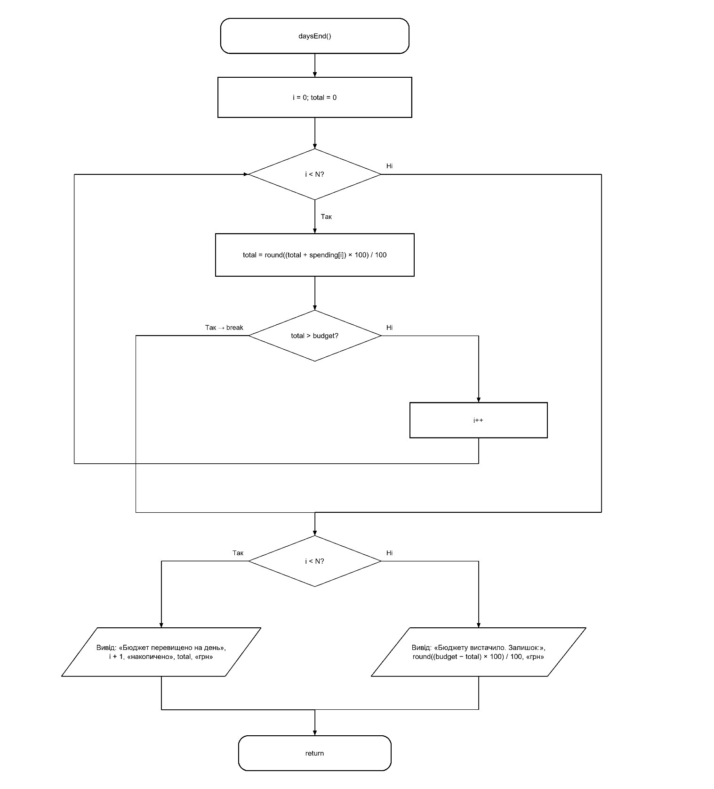
Рис 14. Блок-схема daysEnd()
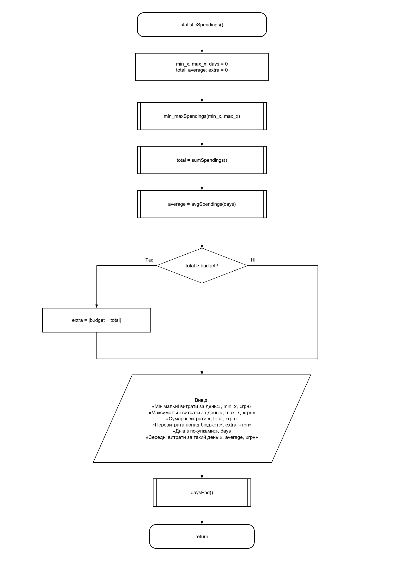
Рис 15. Блок-схема statisticSpendings()
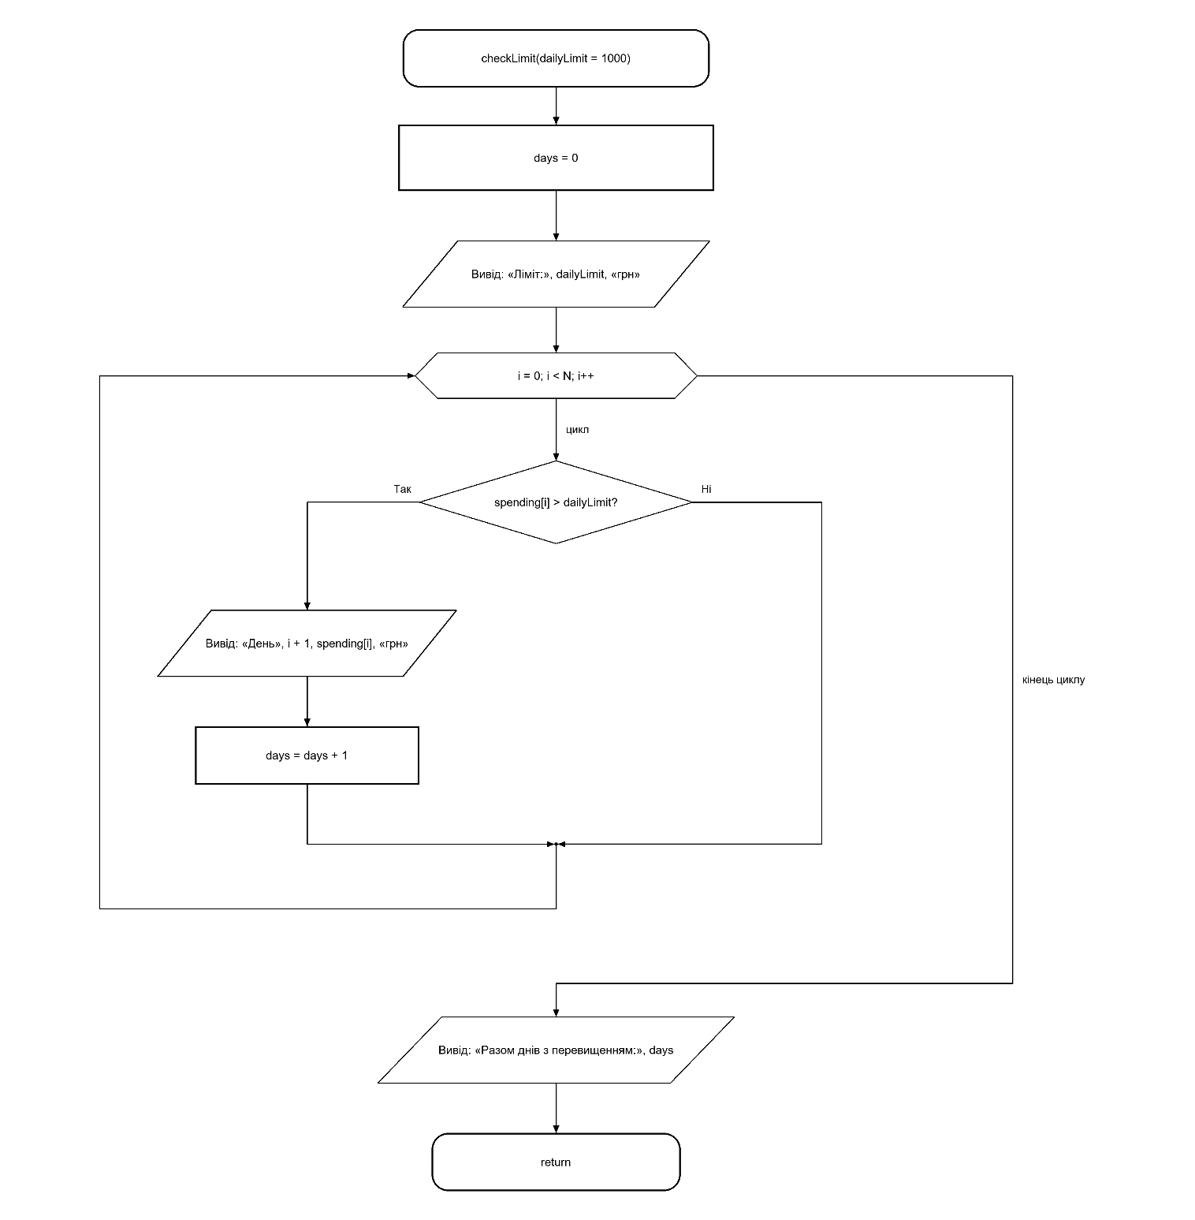
Рис 16. Блок-схема checkLimit(dailyLimit = 1000)
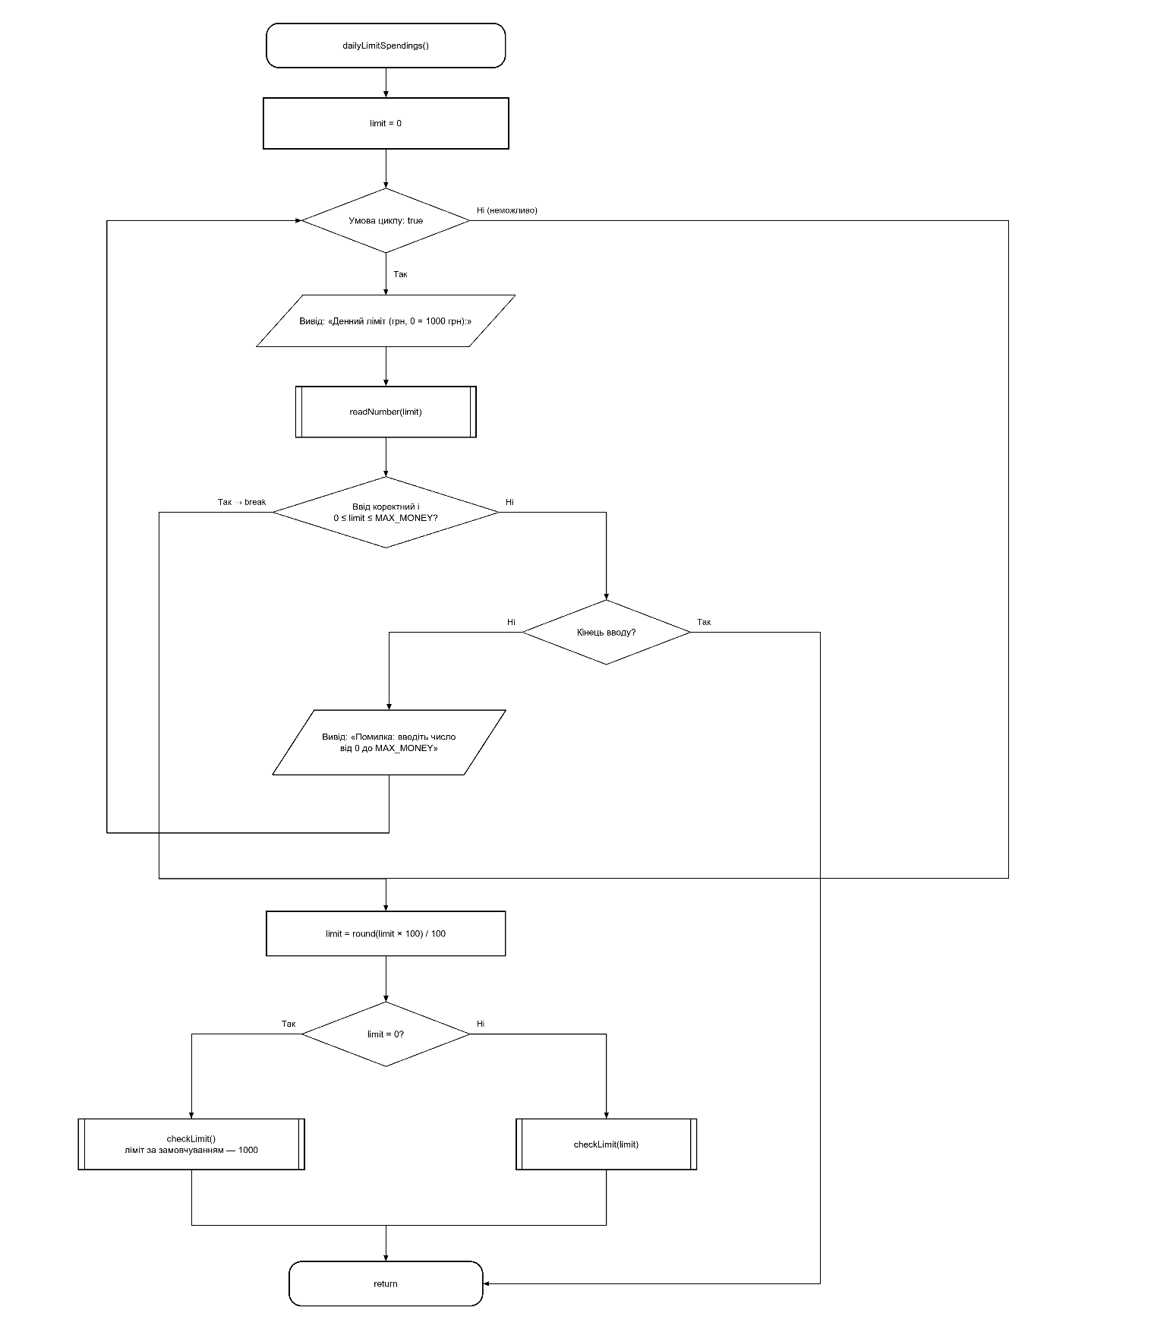
Рис 17. Блок-схема dailyLimitSpendings()
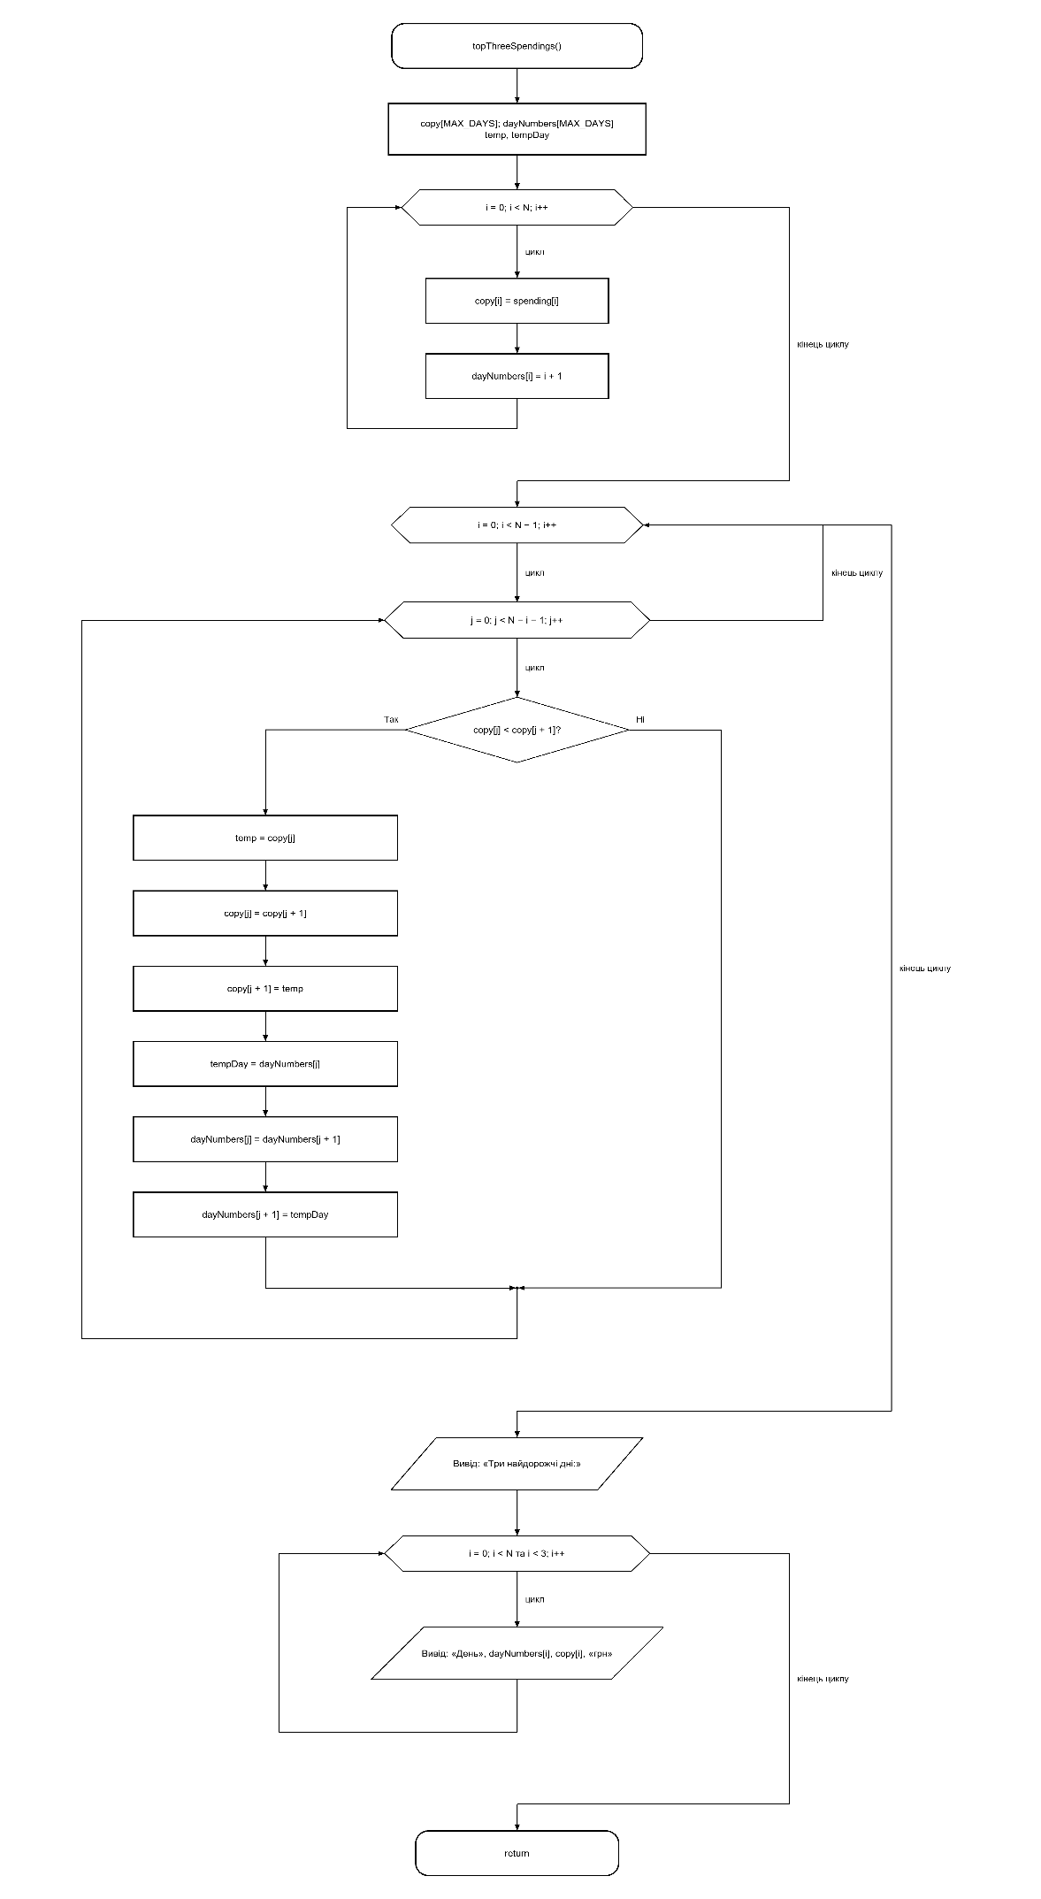
Рис 19. Блок-схема topThreeSpendings()
- Планований час на реалізацію: 5 годин
Програма №4 Practice# programming: Self Practice Task 1 (“Перехід дороги”)
- Блок-схема: -
- Планований час на реалізацію: 30 хвилин
- Важливі деталі для врахування в імплементації: 1 ≤ 𝑛 ≤1 0^5, 1 ≤𝑎_i≤10^9.

Програма №5 Practice# programming: Self Practice Task 2 (“Найбільша пара”)
- Блок-схема: -
- Планований час на реалізацію: 30 хвилин
- Важливі деталі для врахування в імплементації: 2 ≤ 𝑛 ≤ 1000, 𝑛 — парне. 1 ≤ 𝑎_i ≤10^9

Програма №6 Practice# programming: Self Practice Task 3 (“Нечесний розподіл”)
- Блок-схема: -
- Планований час на реалізацію: 30 хвилин
- Важливі деталі для врахування в імплементації: 1 ≤𝑎,𝑏,𝑐,𝑑 ≤100.

3. Конфігурація середовища до виконання завдань:
Під час роботи з 3 епіком конфігурація середовища та встановлення додаткового програмного забезпечення не відбувалось.

4. Код програм з посиланням на зовнішні ресурси:
Завдання №1 Lab# programming: Lab 2
Деталі програми:
Програма обчислює суму числового ряду з використанням циклу while. Перший доданок дорівнює 1, а кожен наступний визначається через попередній за рекурентною формулою із застосуванням функції pow(). Додавання завершується оператором break, коли до суми включено доданок, менший за задане значення ε = 0,0001. Початкові дані визначені в коді, тому введення з клавіатури не потрібне. Результатом роботи є обчислена сума ряду.
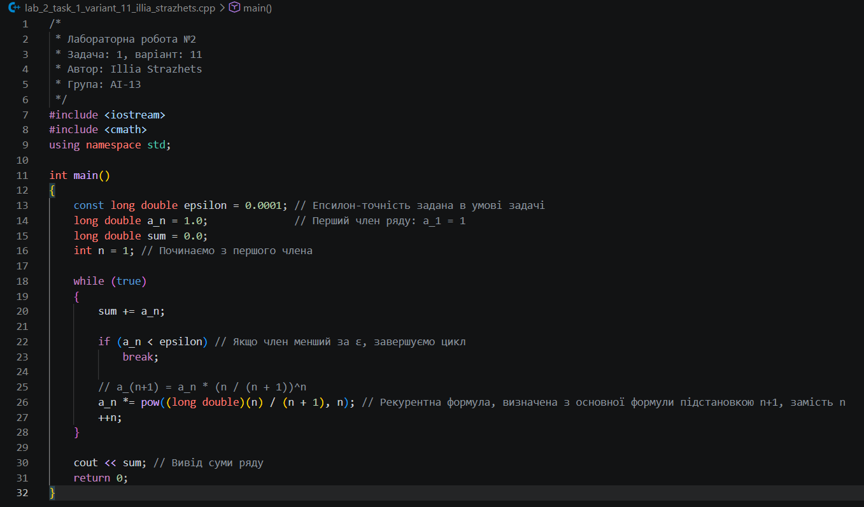
Рис 20. Код до програми Lab 2

Посилання на файл коду в пулреквесті: посилання
Завдання №2 Lab# programming: Lab 3
Деталі програми:
Програма обчислює значення функції 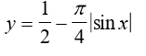 на проміжку від 0,1 до 0,8 із кроком 0,07. Для кожної з 11 точок визначаються сума перших 50 доданків ряду SN, сума з гарантованою похибкою меншою за 0,0001 SE та значення функції за безпосередньою формулою Y. Зовнішній цикл перебирає значення аргументу, а два внутрішні цикли обчислюють відповідні суми. Програма виводить значення X, SN, SE та Y для порівняння результатів.
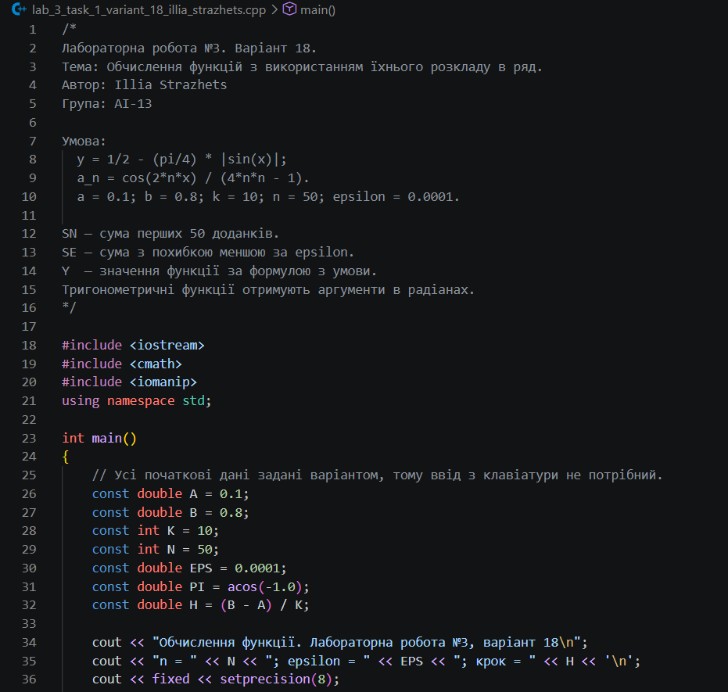
Рис 21. Код до програми Lab 3

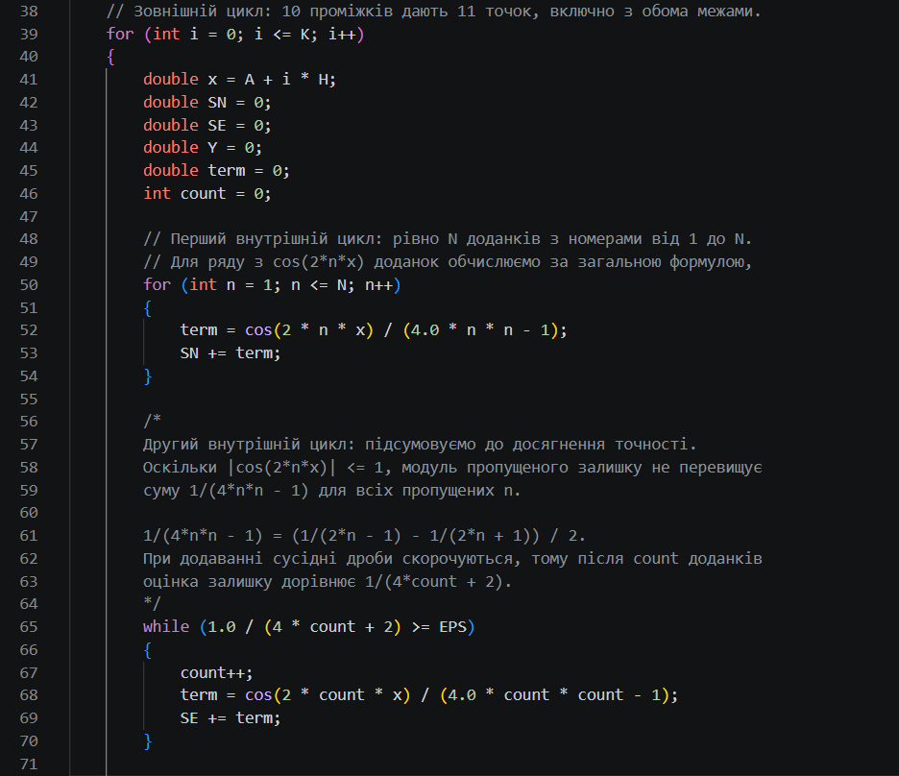
Рис 21.1 Код до програми Lab 3
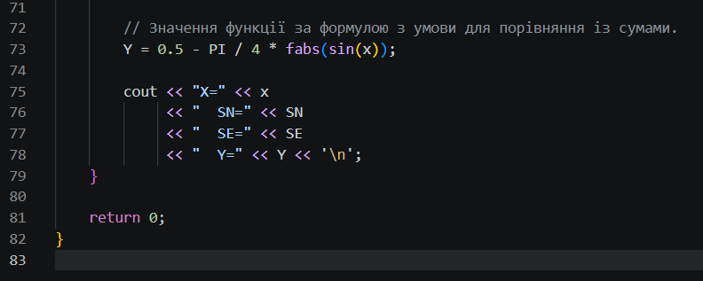
Рис 21.2 Код до програми Lab 3
Посилання на файл коду в пулреквесті: посилання
Завдання №3 Practice# programming: Class Practice Task (“Аналізатор місячного бюджету”)
Деталі програми:
Програма призначена для обліку й аналізу особистих витрат. Користувач вводить бюджет, кількість днів від 1 до 31 та витрати за кожен день, які зберігаються в одновимірному масиві. Після введення даних програма пропонує меню для перегляду таблиці витрат, статистики, днів із перевищенням денного ліміту та трьох найдорожчих днів.
Статистика містить мінімальні, максимальні й сумарні витрати, розмір перевитрати, кількість днів із покупками та середні витрати за такі дні. Також визначається перший день перевищення бюджету або виводиться залишок коштів. Сума обчислюється рекурсивно, а мінімум і максимум повертаються через параметри-посилання. Для визначення найдорожчих днів сортується копія масиву, тому початковий порядок витрат зберігається. Меню повторюється до вибору виходу.
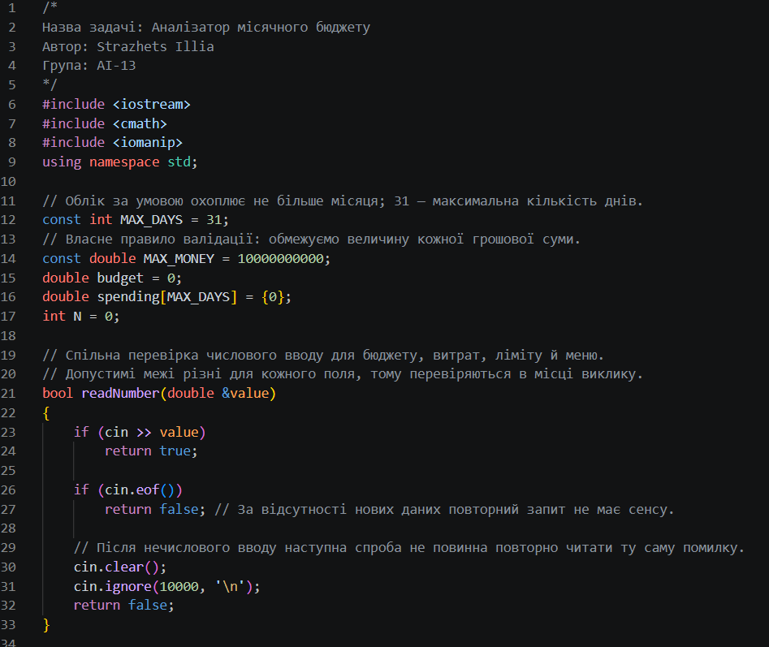
Рис 22 Код до програми Аналізатор місячного бюджету

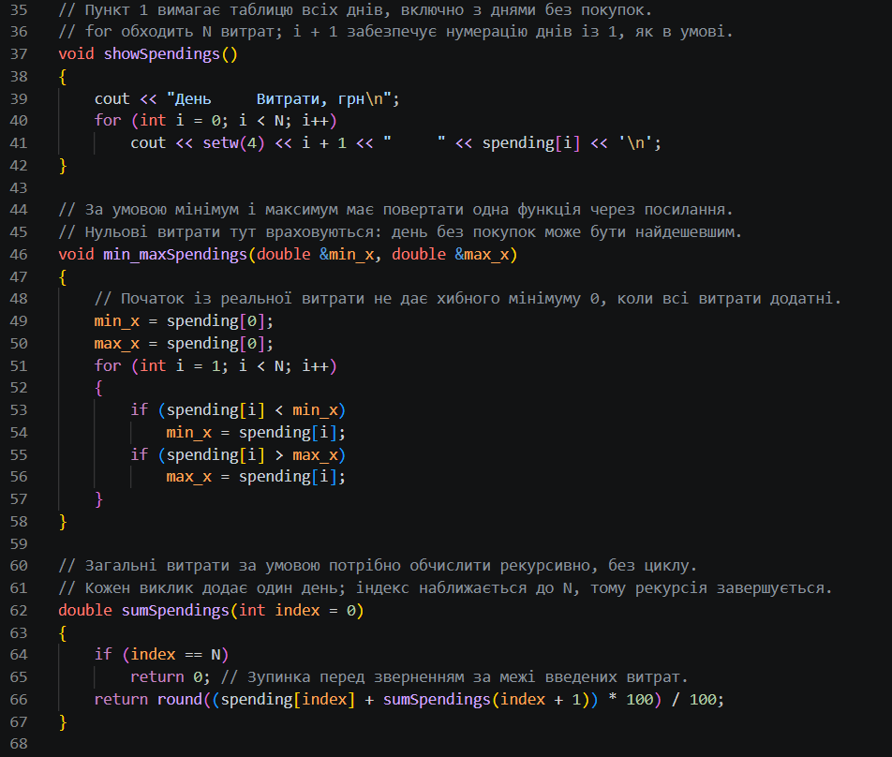
Рис 22.1 Код до програми Аналізатор місячного бюджету
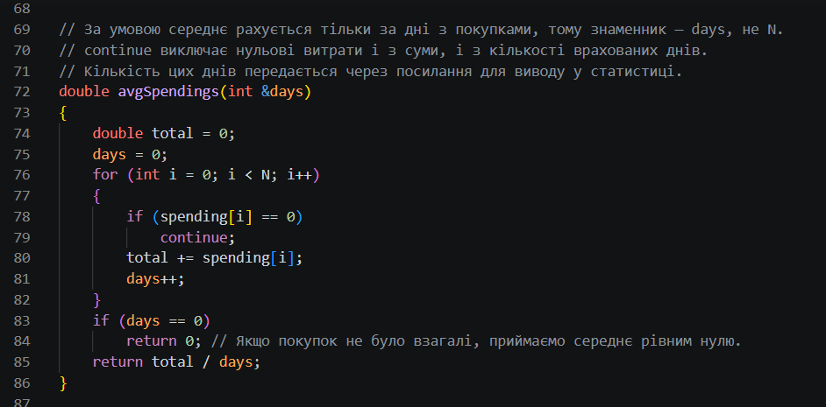
Рис 22.2 Код до програми Аналізатор місячного бюджету

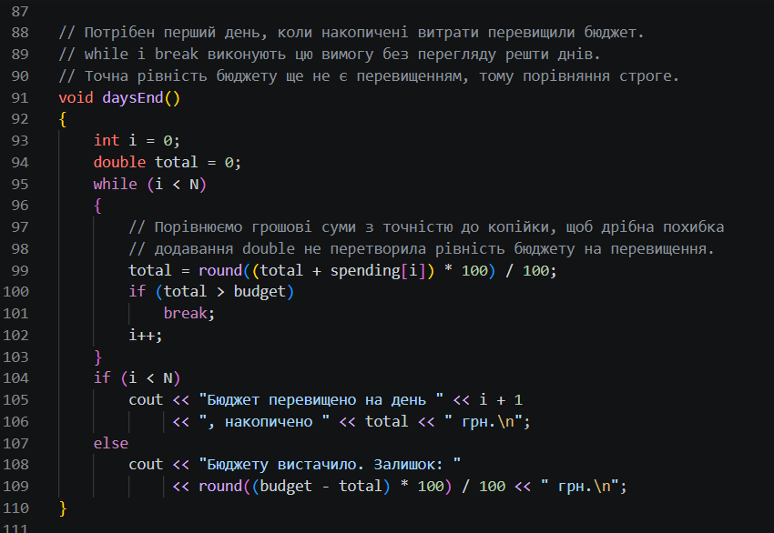
Рис 22.3 Код до програми Аналізатор місячного бюджету
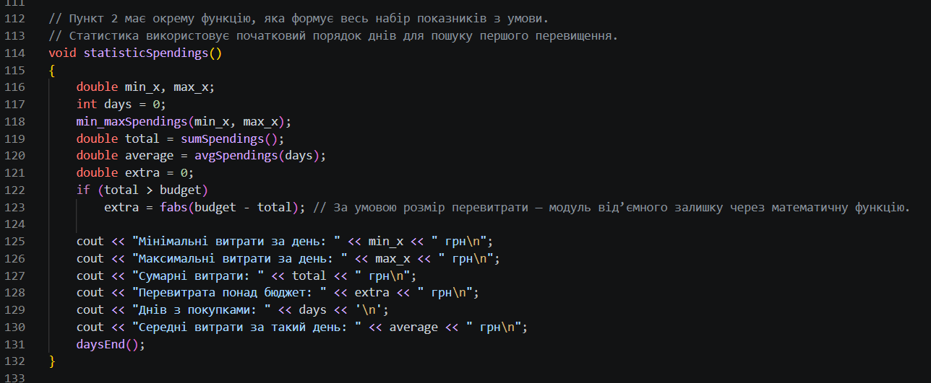
Рис 22.4 Код до програми Аналізатор місячного бюджету

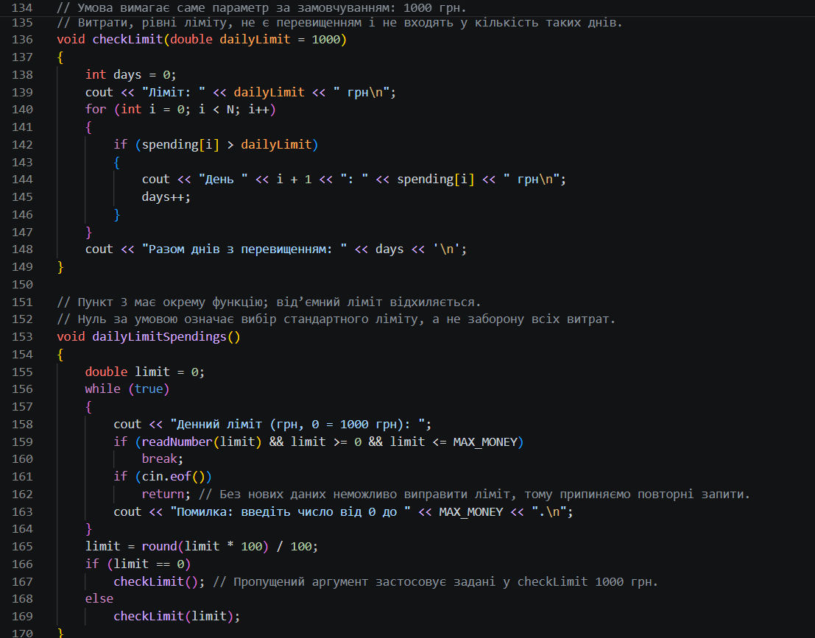
Рис 22.5 Код до програми Аналізатор місячного бюджету

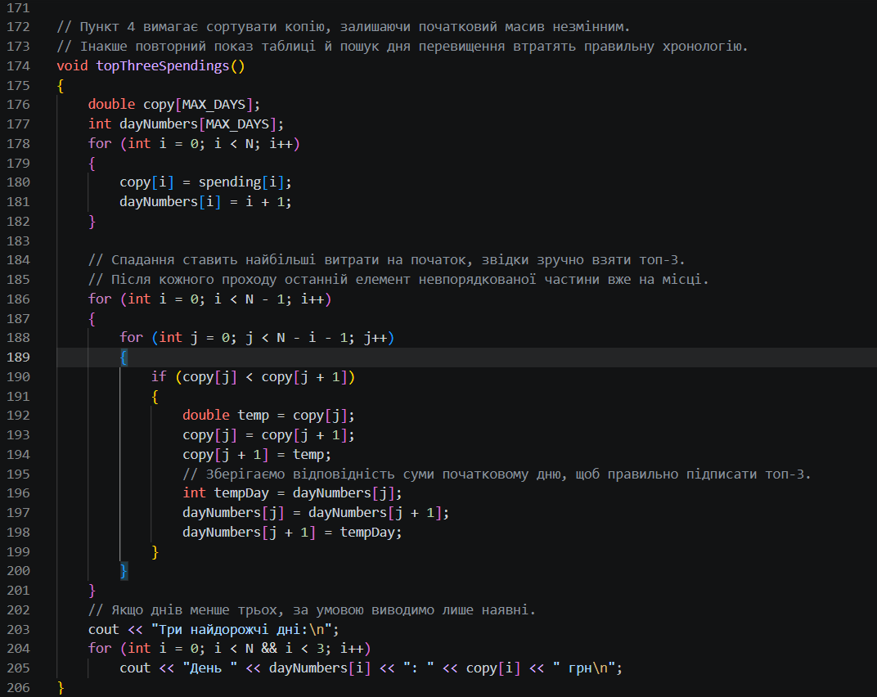
Рис 22.6 Код до програми Аналізатор місячного бюджету

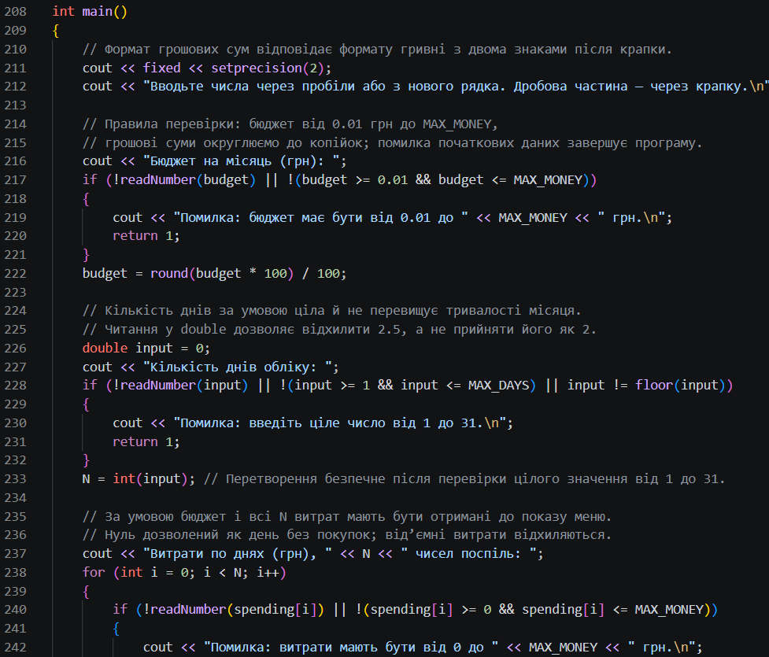
Рис 22.7 Код до програми Аналізатор місячного бюджету
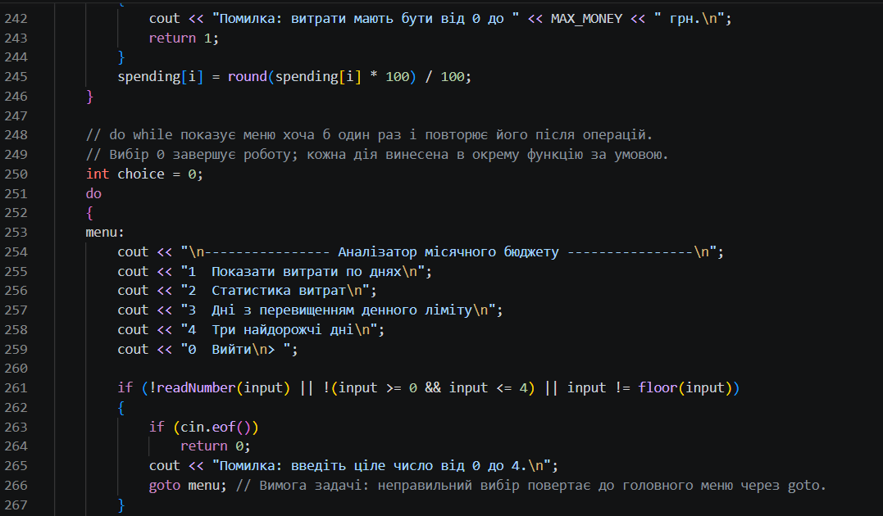
Рис 22.8 Код до програми Аналізатор місячного бюджету

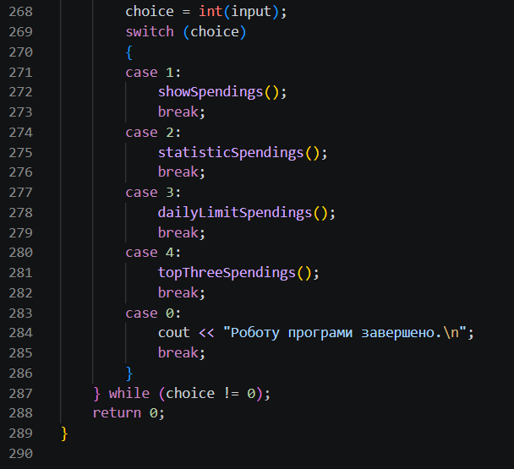
Рис 22.9 Код до програми Аналізатор місячного бюджету
Посилання на файл коду в пулреквесті: посилання

Завдання №4 Practice# programming: Self Practice Task 1 (“Перехід дороги”)
Деталі програми:
Програма зчитує кількість будинків та їхні номери в порядку відвідування. Оскільки парні й непарні номери розташовані на різних боках вулиці, перехід дороги потрібний тоді, коли два сусідні номери мають різну парність. Програма послідовно перевіряє сусідні елементи масиву та підраховує такі випадки. Результатом є загальна кількість переходів дороги.
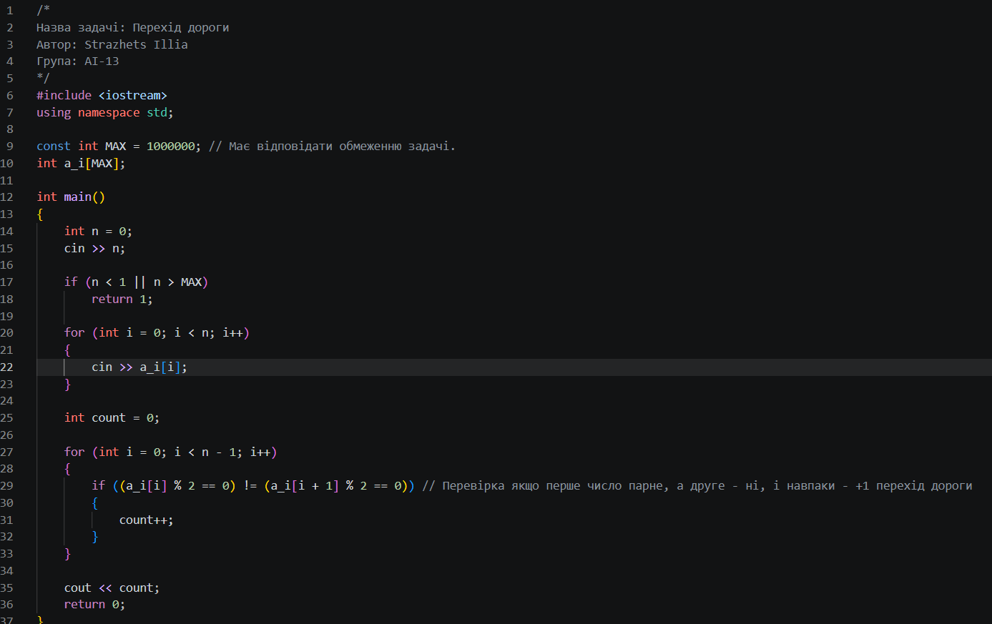
Рис 23 Код до програми Перехід дороги
Посилання на файл коду в пулреквесті: посилання

Завдання №5 Practice# programming: Self Practice Task 2 (“Найбільша пара”)
Деталі програми:
Програма зчитує парну кількість чисел і зберігає їх у масиві. За допомогою сортування бульбашкою числа впорядковуються за зростанням. Після цього утворюються пари: найменше число з найбільшим, друге найменше з другим найбільшим і так далі. Для кожної пари обчислюється сума, серед отриманих сум визначається й виводиться найбільша.
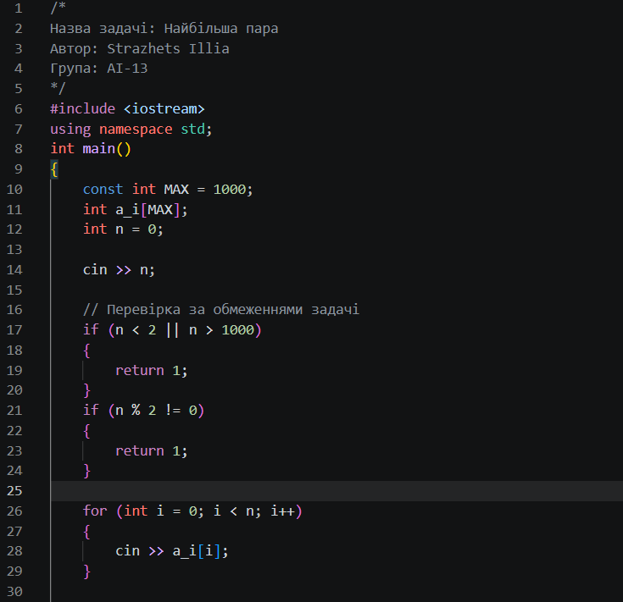
Рис 23.1 Код до програми Найбільша пара

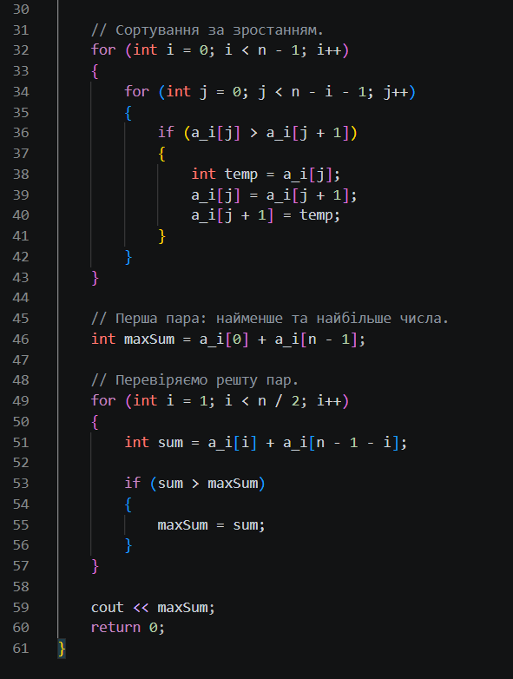
Рис 23.2 Код до програми Найбільша пара

Посилання на файл коду в пулреквесті: посилання

Завдання №6 Practice# programming: Self Practice Task 3 (“Нечесний розподіл”)
Деталі програми:
Програма зчитує чотири числа та сортує їх за спаданням методом бульбашки. Марічці відповідає сума найбільшого й найменшого значень, а Зенику — сума двох інших. Програма порівнює ці суми та виводить Marichka, якщо більша сума Марічки, або Zenyk, якщо більша сума Зеника. Якщо суми однакові, виводиться повідомлення Love always wins.
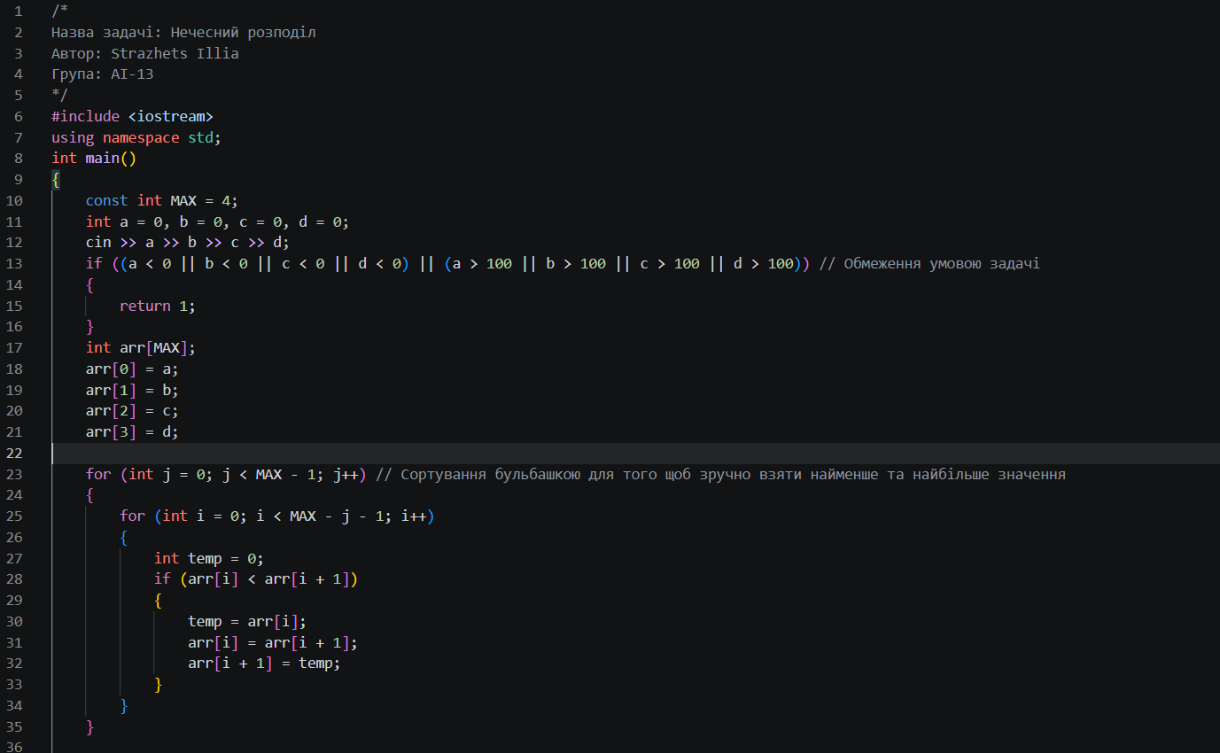
Рис 24.1 Код до програми Нечесний розподіл
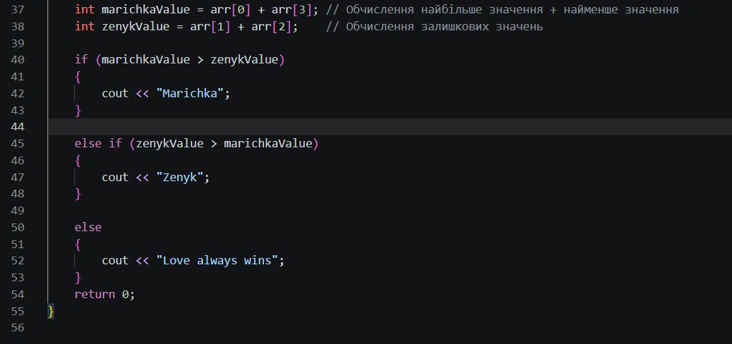
Рис 24.2 Код до програми Нечесний розподіл
Посилання на файл коду в пулреквесті: посилання

5. Результати виконання завдань, тестування та фактично затрачений час:
Завдання №1 Lab# programming: Lab 2
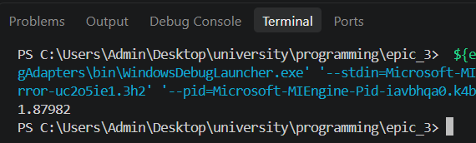
Рис 25 Результат програми Lab 2
Час затрачений на виконання завдання: 1 година
Завдання №2 Lab# programming: Lab 3
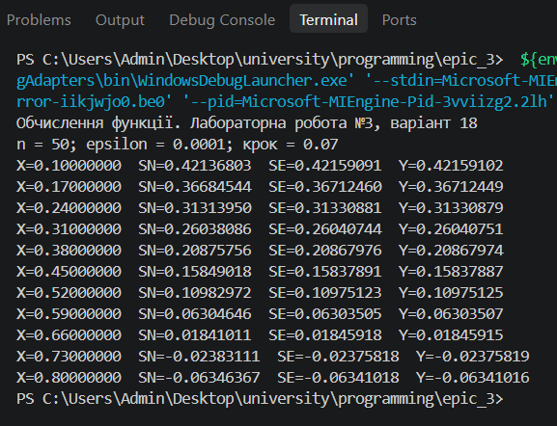
Рис 26 Результат програми Lab 3
Час затрачений на виконання завдання: 1 година
Завдання №3 Practice# programming: Class Practice Task (“Аналізатор місячного бюджету”)
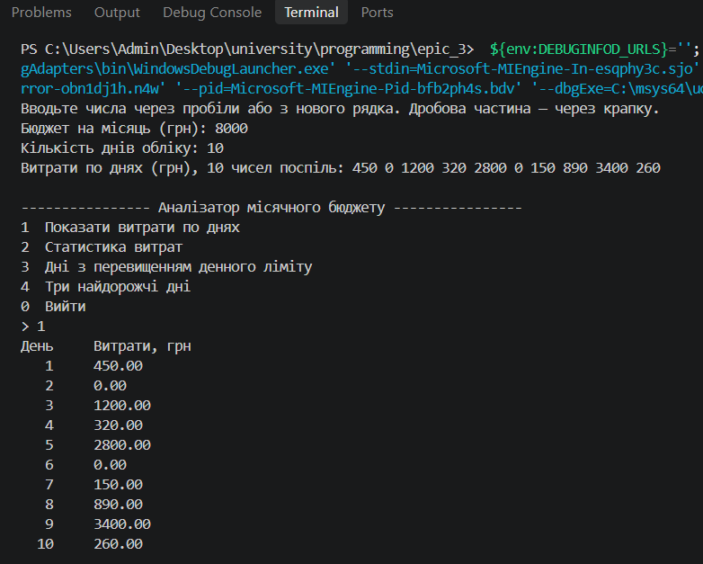
Рис 27.1 Результат програми Аналізатор місячного бюджету
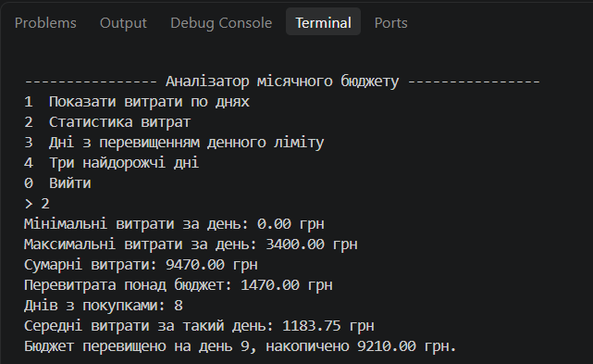
Рис 27.2 Результат програми Аналізатор місячного бюджету
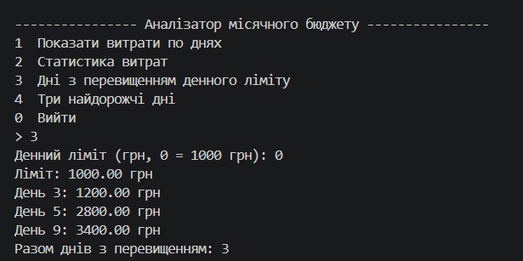
Рис 27.3 Результат програми Аналізатор місячного бюджету
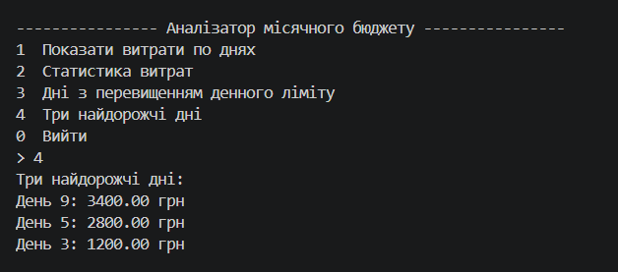
Рис 27.4 Результат програми Аналізатор місячного бюджету
Час затрачений на виконання завдання: 5 годин
Завдання №4 Practice# programming: Self Practice Task 1 (“Перехід дороги”)
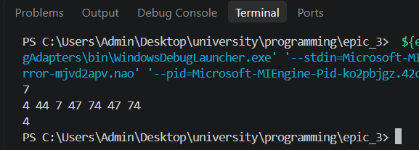
Рис 28 Результат програми Перехід дороги

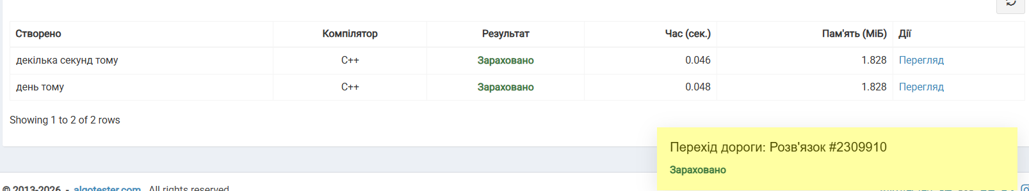
Рис 29 Результат програми Перехід дороги на Алготестері

Час затрачений на виконання завдання: 30 хвилин

Завдання №5 Practice# programming: Self Practice Task 2 (“Найбільша пара”)
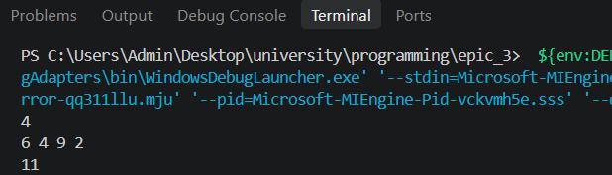
Рис 30.1 Результат програми Найбільша пара
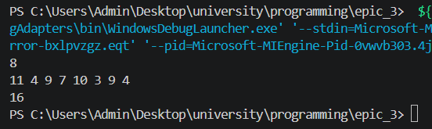
Рис 30.2 Результат програми Найбільша пара

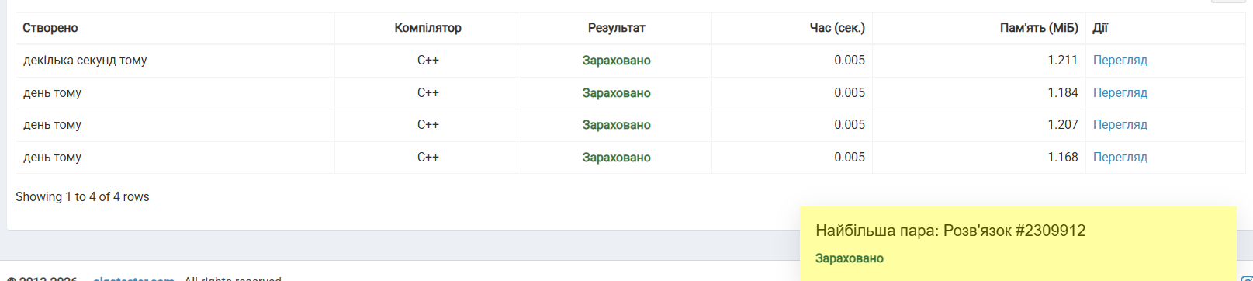
Рис 31 Результат програми Найбільша пара на Алготестері
Час затрачений на виконання завдання: 30 хвилин

Завдання №6 Practice# programming: Self Practice Task 3 (“Нечесний розподіл”)
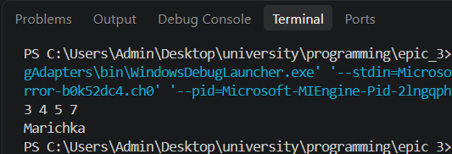
Рис 32.1 Результат програми Нечесний розподіл
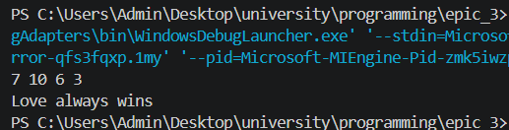
Рис 32.2 Результат програми Нечесний розподіл
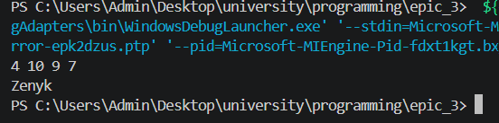
Рис 32.3 Результат програми Нечесний розподіл

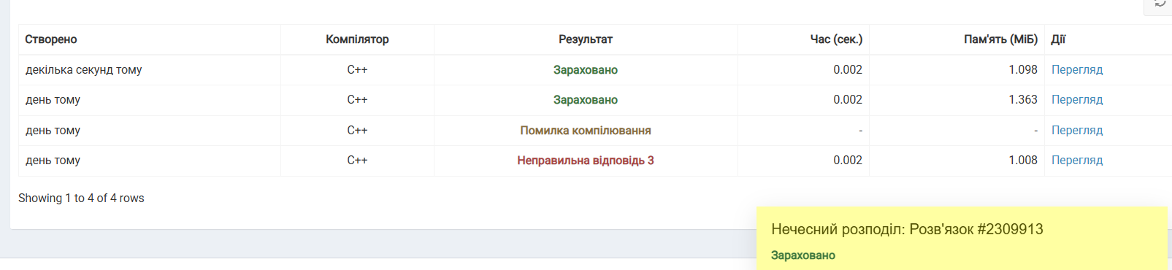
Рис 33 Результат програми Нечесний розподіл на Алготестері
Час затрачений на виконання завдання: 30 хвилин

6. Кооперація з командою:
- 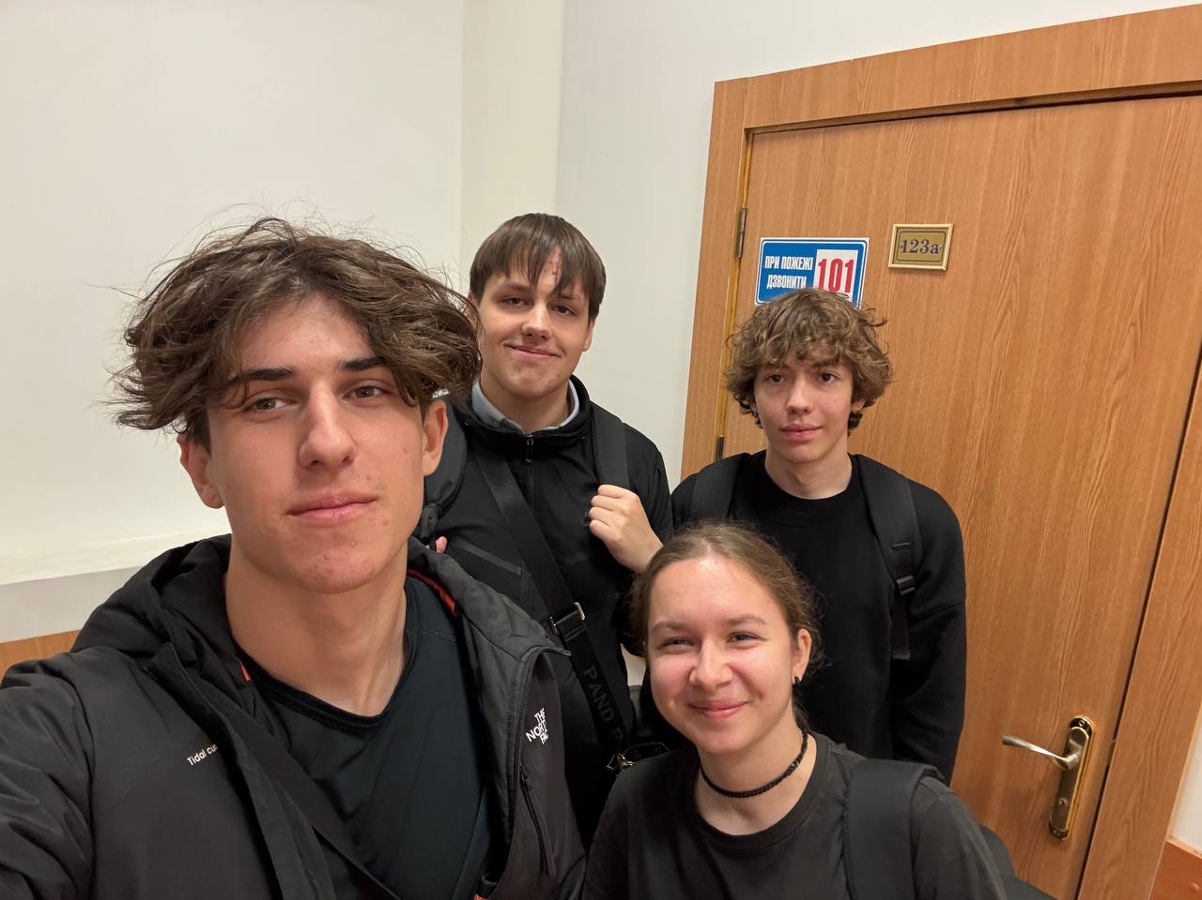
Рис 34 Зустріч з командою

- 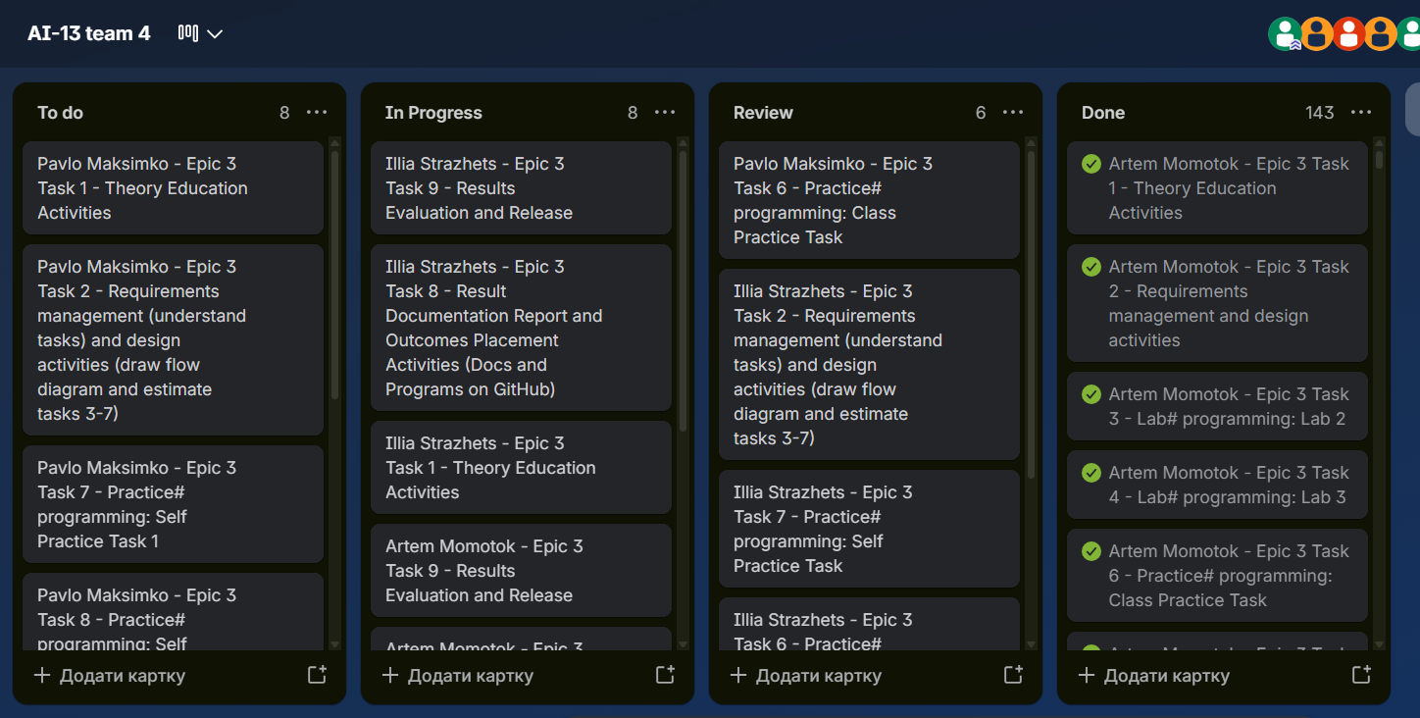
Рис 35 Картки Trello на момент зустрічі

- 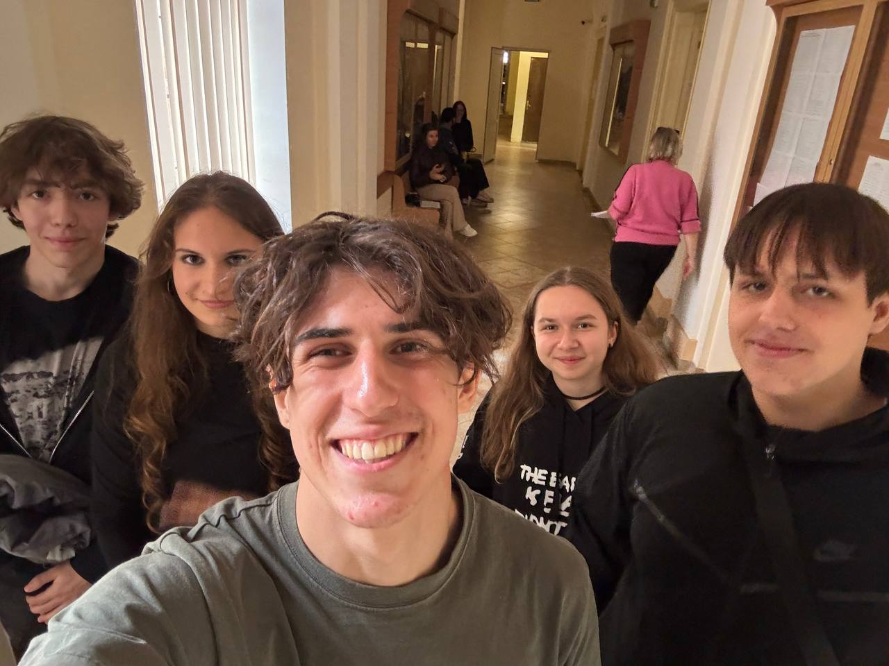
Рис 36 Зустріч з командою

- 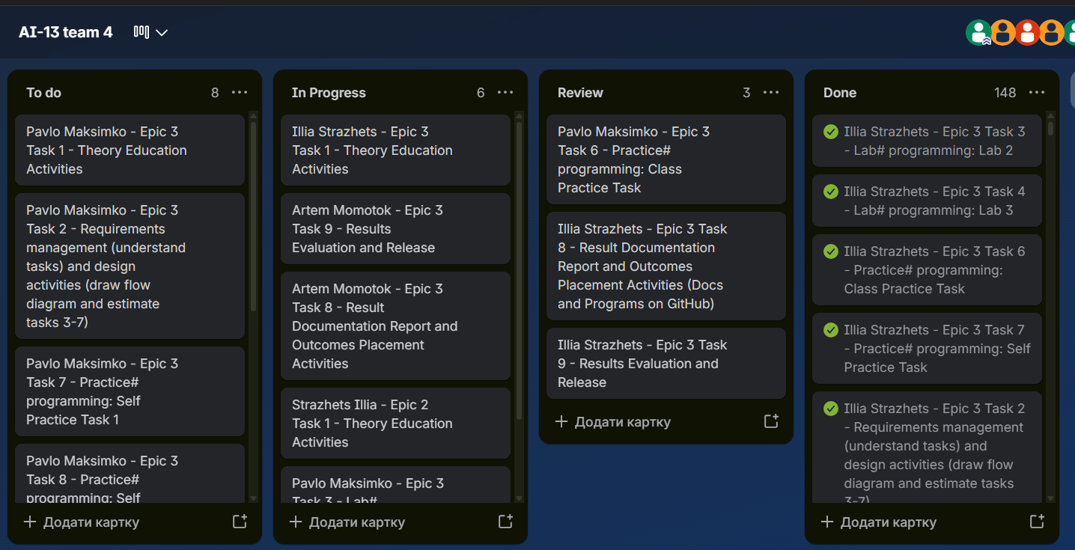
Рис 37 Картки Trello на момент зустрічі

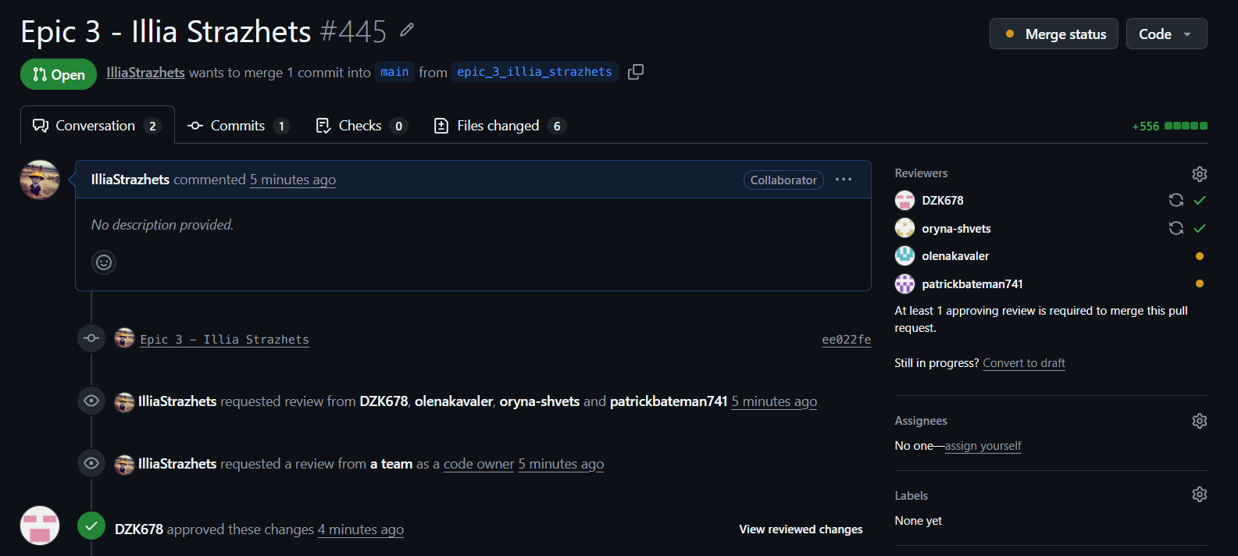
Рис 37 Пулреквест з рев’ю роботи від 2 учасників команди

Висновки:
Під час виконання лабораторних і практичних робіт епіку 3 я закріпив навички використання циклів for, while, do while, вкладених циклів та операторів break і continue. Навчився обробляти одновимірні масиви, знаходити мінімальні й максимальні значення, обчислювати суми та виконувати сортування бульбашкою.
У лабораторних роботах реалізував обчислення сум числових рядів і порівняв наближені значення функції зі значеннями, отриманими за безпосередньою формулою. Під час створення аналізатора місячного бюджету застосував поділ програми на функції, передавання параметрів за посиланням, параметри за замовчуванням і рекурсію. Також використав стандартні математичні функції для округлення та обчислення модуля числа.
Самостійні задачі допомогли закріпити перевірку парності, порівняння сусідніх елементів і роботу з відсортованими масивами. Підготовка блок-схем та перевірка програм поглибили розуміння послідовності виконання алгоритмів, меж циклів і важливості врахування крайніх випадків. Мету роботи досягнуто.

